西安电子科技大学软件学院

软件工程硕士学位论文
写作模板
应用软件开发类

西安电子科技大学软件学院
宋胜利
2012年09月
题（中、英文）目
基于WEB技术的智能家居控制系统的设计与实现

The Design and Implementation of WEB-based
Smart Home Control System
ine
line

作者姓名
提交论文日期
2014年3月

代号
学号
10701
00000000
工程领域
`
周维
黄健斌 教授
软件工程
彭涛 高工
分类号
密级
TP000
公开
UDC
编号

学校指导教师姓名职称
企业指导教师姓名职称
西安电子科技大学
学位论文创新性声明
秉承学校严谨的学分和优良的科学道德，本人声明所呈交的论文是我个人在导师指导下进行的研究工作及取得的研究成果。尽我所知，除了文中特别加以标注和致谢中所罗列的内容以外，论文中不包含其他人已经发表或撰写过的研究成果；也不包含为获得西安电子科技大学或其它教育机构的学位或证书而使用过的材料。与我一同工作的同志对本研究所做的任何贡献均已在论文中做了明确的说明并表示了谢意。
申请学位论文与资料若有不实之处，本人承担一切的法律责任。
本人签名： 周维 日期

西安电子科技大学
关于论文使用授权的说明
本人完全了解西安电子科技大学有关保留和使用学位论文的规定，即：研究生在校攻读学位期间论文工作的知识产权单位属西安电子科技大学。学校有权保留送交论文的复印件，允许查阅和借阅论文；学校可以公布论文的全部或部分内容，可以允许采用影印、缩印或其它复制手段保存论文。同时本人保证，毕业后结合学位论文研究课题再攥写的文章一律署名单位为西安电子科技大学。
（保密的论文在解密后遵守此规定）
本学位论文属于保密，在 年解密后适用本授权书。
本人签名： 周维 日期
导师签名： 日期
摘 要
目前，市场上的智能家居解决方案普遍存在着很多问题，价格过高、实用性低，更严重的是，这些解决方案都是厂商定义的，往往不能满足用户需求，或者彼此之间不能互联互通。
为了弥补这一缺陷，本文设计和实现了一款基于WEB技术的智能家居控制系统。它能够运行在任何可以运行Java虚拟机的设备之上(Linux,Mac, Windows)。系统完全从普通用户的角度出发，使用开源硬件Arduino降低成本，提供用户友好的图形用户界面。系统是厂商中立、硬件/协议无关的，为用户定制自己的系统提供整合点以及为不同解决方案提供交互渠道。
本文选取openHAB作为设备控制软件组件，设计和开发了一套硬件设备管理的纯图形化操作的客户端，以及可以整合到openHAB、支持Arduino硬件平台的子系统。在开发过程中，本文运用CQRS理论来组织代码结构，以及OSGi框架来对系统进行模块化划分。
整个软硬件系统都被物理部署并进行了集成测试。测试结果和数据分析表明，整个系统工作正常，各项指标也达到了预期的要求。

关键词：智能家居 Java Arduino 模块化 OSGi
Abstract
There are many problem with available home automation solutions on the market, such as being high in price and low in practicability. What's even worse is that these use cases are defined by the manufacturer, but a user will quickly come up with wishes that are not supported out of the box or which require interactions between the different systems.
In order to fill this gap, we present in this paper a WEB-based smart home control system. It can run on any device that is capable of running a Java virtual machine (Linux, Mac, Windows). It puts the user in the focus, reduce the cost by means of the open source Arduino, provides a user-friendly graphical user interface and serves as an integration point for all the home automation needs and lets systems talk to each other across any vendor or protocol boundaries.
The open source project openHAB has been selected as our device control component. We have also designed and developed a pure GUI client for hardware devices management, and an openHAB-pluggable subsystem supporting the Arduino hardware platform. During the development, the CQRS theory has been applied to organize the code, and the OSGi framework to modularize the system.
We have deployed both the software and hardware systems to carry out the integration test. The results and the related analysis have proved that the whole system works well and have successfully met our expected needs

Keyword: Smart Home, Java, Arduino, Modularize, OSGi
目 录
第一章 绪论 1
1.1 选题背景及意义 1
1.1.1 论文工作的行业和领域背景 1
1.1.2 依赖的项目背景及其发展现状 1
1.1.3 预期的收益和社会价值 2
1.2 国内外现状分析 2
1.2.1 国内现状 2
1.2.2 国外现状 3
1.3 论文工作内容 4
1.4 论文组织结构 4
第二章 相关技术概述 5
2.1 CQRS理论 5
2.2 OSGi技术 6
2.2.1 OSGi介绍 6
2.2.2 OSGi技术的目标 6
2.2.3 引入OSGi可以让软件开发更容易 7
2.3 JavaFX技术 9
2.3.1 什么是JavaFX技术 9
2.3.2 JavaFX的优点 9
2.4 本章小结 10
第三章 智能家居控制系统的业务需求分析 11
3.1 智能家居控制系统业务陈述 11
3.1.1 设备管理 11
3.1.2 设备控制UI管理 13
3.1.3 设备控制 15
3.2 智能家居控制系统需求建模 19
3.2.1 设备管理 19
3.2.2 设备控制UI管理 24
3.2.3 设备控制 29
3.4 智能家居控制系统过程建模 33
3.4.1 上下文数据流图 34
3.4.2 功能分解图 35
3.4.3 事件响应图 35
3.4.4 系统数据流图 36
3.5 本章小结 37
第四章 智能家居控制系统的设计与实现 38
4.1 智能家居控制系统的应用架构 38
4.2 系统功能设计 40
4.2.1 智能家居控制系统功能组件 40
4.2.2 智能家居控制系统硬件选型 43
4.3 数据结构设计 44
4.3.1术语 44
4.3.2 ItemResource 接口与实现 47
4.3.3 Sitemap 接口与实现 49
4.4 系统功能实现 51
4.4.1 系统实现原则概述 51
4.4.2 openHAB Runtime体系结构与工作原理 53
4.4.3 DesignerX图形用户界面组件实现 55
4.4.4 DesignerX Model组件实现 56
4.4.5 DesignerX Xtdex 组件实现 58
4.4.6 DesignerX查询服务组件实现 67
4.4.7 DesignerX领域服务组件实现 68
4.4.8 DesignerX查询仓库组件实现 69
4.4.9 DesignerX领域仓库组件实现 70
4.4.10 DesignerX持久化组件实现 72
4.4.11 DesignerX运行时的部分时序图 74
4.4.12 ArduinoBinding组件实现 75
4.4.13 Arduino微控制器程序设计与实现 77
4.4.14 系统集成 78
第五章 系统测试及分析 81
5.1 系统运行环境 81
5.2 测试用例及过程 83
5.2.1 系统非功能测试 83
5.2.2 设备控制模块测试 83
5.3 测试结果分析 85
5.4 本章小结 85
第六章 结束语 87
6.1 论文工作总结 87
6.2 后续工作展望 87
致 谢 89
参考文献 91

第一章 绪论

1.1 选题背景及意义

1.1.1 论文工作的行业和领域背景
智能家居^{[1]}是以住宅为平台，利用综合布线技术、网络通信技术、 智能家居系统设计方案安全防范技术、自动控制技术、音视频技术将家居生活有关的设施集成，构建高效的住宅设施与家庭日程事务的管理系统，提升家居安全性、便利性、舒适性、艺术性，并实现环保节能的居住环境。
智能家居是在互联网的影响之下物联化体现。智能家居通过物联网技术将家中的各种设备（如音视频设备、照明系统、窗帘控制、空调控制、安防系统、数字影院系统、网络家电以及三表抄送等）连接到一起，提供家电控制、照明控制、窗帘控制、电话远程控制、室内外遥控、防盗报警、环境监测、暖通控制、红外转发以及可编程定时控制等多种功能和手段。与普通家居相比，智能家居不仅具有传统的居住功能，兼备建筑、网络通信、信息家电、设备自动化，集系统、结构、服务、管理为一体的高效、舒适、安全、便利、环保的居住环境，提供全方位的信息交互功能。帮助家庭与外部保持信息交流畅通，优化人们的生活方式，帮助人们有效安排时间，增强家居生活的安全性，甚至为各种能源费用节约资金。
智能家居概念的起源很早，但一直未有具体的建筑案例出现，直到1984年美国联合科技公司（United Technologies Building System）将建筑设备信息化、整合化概念应用于美国康乃迪克州（Conneticut)哈特佛市（Hartford）的CityPlaceBuilding时，才出现了首栋的“智能型建筑”，从此揭开了全世界争相建造智能家居的序幕。

1.1.2 依赖的项目背景及其发展现状
本文基于开源软件openHAB以及开源硬件Arduino开发用户友好、低价灵活、易于扩展的智能家居控制系统。
openHAB全称为open Home Automation Bus，即开放式家庭自动化总线，该项目旨在为家庭自动化构建提供一个通用的集成平台。openHAB是Eclipse基金会的物联网项目之一，基于EPL发布，其全部源代码目前托管在github上，并且一直处于活跃状态。
openHAB的设计是厂商中立的，且与硬件/协议无关。openHAB通过绑定，汇集了不同的总线系统、硬件设备和接口协议。这些绑定可以通过openHAB事件总线发送和接收命令，并更新状态。开发者可以在openHAB的基础上设计独特的操作界面，以开发自己的家庭自动化系统，或者利用其他技术来创建设备的新的控制方式。
目前openHAB的最新版本为1.4，目前绑定的家庭自动化设备和系统已经达到40种，其中包括Homematic家居控制系统、飞利浦的Hue照明系统、DMX 照明系统、Koubachi植物养护系统、EnOcean等，并支持NFC（近距离无线通讯）功能。
Arduino^{[2]}是目前最流行的开源硬件平台之一，有些类似于软件行业的Linux。全世界基于Arduino的项目保守估计有几十万个。Arduino的优势在于：
- 廉价
普通的Arduino板大约100￥，性能高一些的也只有200多￥。
- 外设丰富，社区活跃
- 跨平台
Arduino IDE能够在主流平台上运行，包括Microsoft Windows，Linux，Mac OS X（它们占据了PC的99%以上）。而普通的AVR开发工具如ICC，AVRStudio，只有Windows版本。对于很多程序员来说，Linux是他们的最爱。而设计师往往钟情于Mac OS X。跨平台的Arduino IDE的确解决了这样的困难，开发人员可以保持自己的习惯。目前，Arduino IDE的最新版本已经升级到1.0.5^{[3]}。
- 编程方式简单清晰
电子产品的开发者并不都是电气工程师和程序员，他们甚至包括画家和建筑师（他想为自己的家设计能自动开合的百叶窗）。Arduino并没有使用天书一般的汇编语言，或者复杂难懂的C语言，而是创造了另一种简单、清晰的编程语言。经过简单的学习，便能够开始出色的设计。
- 开源开放

1.1.3 预期的收益和社会价值
随着人们生活水平的提高和科技的发展，家居智能化已成为一种必然趋势而深入千家万户。家居智能化是利用计算机、通信、网络、电力自动化、信息、结构化布线、无线等技术将所有不同的设备应用和综合功能互连于一体的系统。它以住宅为平台，兼备建筑、网络家电、通信、家电设备自动化、远程医疗、家庭办公、娱乐等功能，集系统、结构、服务、管理为一体的安全、便利、舒适、节能、娱乐、高效、环保的居住环境^{[4]}。
根据《中国智能家居设备行业发展环境与市场需求预测分析报告前瞻》^{[5]}分析，目前我国智能家居产品与技术百花齐放，市场开始明显出现低、中、高不同产品档次的分水岭，行业进入快速成长期。面对中国庞大的需求市场，预计该行业将以年均19.8%的速率增长，在2015年产值预计可达1240亿元人民币^{[6]}。
本文预期完成一个简单的基于WEB技术的智能家居控制系统，能够方便地添加新的硬件。简单起见，本文将只实现LED灯开关控制与温度更新与显示的功能。因为本系统完全基于开源软硬件项目开发，软件方面几乎没有开销，硬件成本约花费约200￥，这样的低廉成本是普通家庭完全可以接受的。

1.2 国内外现状分析

1.2.1 国内现状
智能家居在中国的发展经历了四个阶段，分别是萌芽期/智能小区期、开创期、徘徊期、融合演变期。
1) 萌芽期/智能小区期（1994年-1999年）
这是智能家居在中国的第一个发展阶段，整个行业还处在一个概念熟悉、产品认知的阶段，这时还没有出现专业的智能家居生产厂商，只有深圳有一两家从事美国X-10智能家居代理销售的公司从事进口零售业务，产品多销售给居住国内的欧美用户。
2) 开创期（2000年-2005年）
国内先后成立了五十多家智能家居研发生产企业，主要集中在深圳、上海、天津、北京、杭州、厦门等地。智能家居的市场营销、技术培训体系逐渐完善起来，此阶段，国外智能家居产品基本没有进入国内市场。
3) 徘徊期（2006-2010年）
在此阶段，由于行业过份夸大智能家居的功能而实际上无法达到这个效果、厂商只顾发展代理商却忽略了对代理商的培训和扶持导致代理商经营困难、产品不稳定导致用户高投诉率，整个行业经历了缩减规模与洗牌，也正是在在这一时期，国外的智能家居品牌进入了中国市场，国内部分存活下来的企业也逐渐找到自己的发展方向，例如天津瑞朗、深圳索科特等。
4) 融合演变期（2011-?）
进入2011年以来，市场明显出现了增长的势头，智能家居一方面进入一个相对快速的发展阶段，另一方面协议与技术标准开始主动互通和融合，行业并购现象开始出来甚至成为主流。此阶段最引人注目的是IT公司的积极介入，如阿里巴巴、京东、yeelink、小米、百度、奇虎360等纷纷进入智能硬件、可穿戴设备、智能家居系统研发领域，目标直指智能家居的“总开关”以及进一步成为用户日常生活的一部分。
众所周知，互IT公司在技术、商业、设计三个方面往往着力极深。在技术方面，IT公司快速迭代自己的产品，打造开放统一的平台以及包含普通开发者在内的生态圈，如ios、android、微信；在商业方面，IT公司非常注意将自己的产品和服务推广给普通大众，并积极提升用户黏性、主动发现快速解决用户痛点；在设计方面，IT公司注重良好的用户体验、快速的用户反馈，致力于用科技让人们的生活更舒适。

1.2.2 国外现状
商用智能硬件方面，国内国外现状大致仍然是硬件厂商各自为战、缺乏统一的工业标准，但是也不乏做工精美、可解决用户痛点的产品，如Nest Labs公司（2013年被Google公司以32亿美元收购）的智能温控器和智能烟感器以及成功融资1250万美元的SmartThings Hub公司的Smart Things Hub。
开源硬件方面，Arduino、树莓派(RasperBerry Pi)、BBB(BeagleBone Black)等以其低廉、灵活、开放、社区活跃的优点正在逐渐成为家庭智能硬件的首选基础硬件平台。
软件平台方面，国外项目和平台的进展则明显好于国内，本文所用的openHAB平台以及高通公司开发并已捐赠成为Linux基金会下的开源项目的AllJoyn平台，都在屏蔽硬件差异性、提供统一的开发平台上提供了很好的抽象和应用编程接口(API)，目前两者都已经处于比较成熟稳定的阶段。

1.3 论文工作内容
本文设计和开发了一款基于WEB技术的智能家居控制系统，并且基于Arduino系列硬件对系统进行了实际部署和运行。本文在整个过程中主要完成以下工作：
- 分析智能家居控制系统的业务需求。在分析项目建设需求的基础上，分析了系统功能与性能需求。
- 设计智能家居控制系统的架构和功能模块。在需求分析的基础上，设计了系统应用架构，并进行模块化分解。
- 实现智能家居控制系统的软硬件功能组件。完成了客户端子系统、基于WEB且设备无关的控制中心子系统、设备相关硬件控制子系统以及Ardunio系列硬件程序的开发与集成。
4、部署智能家居控制系统系统并给出系统运行及测试结果分析。

1.4 论文组织结构
论文共分为六章，各章主要内容如下：
第一章：绪论。提出论文选题背景及意义、国内外研究现状分析、论文主要的工作内容和组织结构。
第二章：相关技术概述。列举并简要描述了项目开发过程中涉及到的CQRS理论和Java相关技术，其中包括OSGi技术、JavaFX技术等。
第三章：智能家居控制系统业务需求分析。在介绍系统业务数据和过程的基础上，完成系统应用需求建模、数据建模和过程建模。
第四章：智能家居控制系统设计与实现。设计系统的应用架构，按照功能分解结构细化系统功能，分别设计软件组件和确定硬件选型，设计系统数据库。按照组件设计结构开发、采购相应的软件组件和硬件，完成系统集成。
第五章：智能家居控制系统测试及分析。阐述系统运行和部署环境，采用测试用例介绍系统测试过程，针对测试结果进行分析给出结论。
第六章：结束语。总结了本文的主要工作，指出工作的不足及进一步的改进方向。

第二章 相关技术概述

2.1 CQRS理论
CQRS（如图2.1所示）由Greg Young提出^{[7]}，目前在领域驱动开发领域中被广泛使用。所谓领域驱动开发，是对传统的以数据为中心的J2EE或Spring+Hibernate等数据驱动设计模型进行反思以后，所得到的综合了软件系统分析和设计的面向对象建模理论。传统的事务性编程模型只关心数据（往往来自数据库），这些数据对象除了简单setter/getter方法外，没有任何业务方法，被比喻成失血模型。领域驱动开发^{[8]}则认为软件分析设计与实现应当从业务出发，使用包含同时数据和行为的充血模型，且仅仅视数据库为普通的持久化手段之一，而非系统的中心。
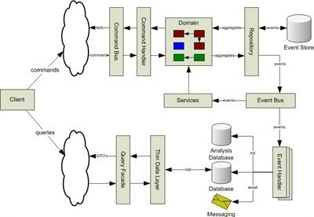[
图2.1 CQRS

CQRS即Command Query Responsibility Seperation（命令查询职责分离），其设计思想来源于Mayer提出的CQS（Command Query Seperation）。这种命令与查询的分离方式，可以更好地控制请求者的操作。查询操作不会造成数据的修改，因而它属于一种幂等操作，可以反复地发起，而不用担心会对系统造成影响。基于这种特性，我们还可以为其提供缓存，从而改进查询的性能。命令操作则与之相反，它会直接影响系统信息的改变。查询操作与命令操作对事务的要求也不一样。由于查询操作不会改变系统状态，因而，不会产生最终的数据不一致。从请求响应的角度来看，查询操作常常需要同步请求，实时返回结果；命令操作则不然，因为我们并不期待命令操作必须返回结果，这就可以采用fire-and-forget方式，而这种方式正是运用异步操作的前提。此外，对于大多数软件系统而言，查询操作发起的频率通常要远远高于命令操作。如上种种，都是将命令与查询进行分离的根本原因。
在客户端就将数据的新增修改删除等动作和查询进行分离，前者称为Command，走Command bus进入Domain对模型进行操作，而查询则从另外一条路径直接对数据进行操作，比如报表输出等。
当一个Command进来时，从仓储Repository加载一个聚合aggregate对象群，然后执行其方法和行为。这样，会激发聚合对象群产生一个事件，这个事件可以分发给仓储Repository，或者分发给Event Bus事件总线，比如JavaEE的消息总线等等。事件总线将再次激活所有监听本事件的处理者。当然一些处理者会执行其他聚合对象群的操作，包括数据库的更新。
因为领域对象操作和数据库保存持久化这两个动作分离，因此，数据表结构可以和领域对象松耦合，开发者可以优化数据表结构专门用于查询。

2.2 OSGi技术

2.2.1 OSGi介绍
在计算机科学里，软件应用程序的代码被分割为表示独立内容的逻辑单元，即模块。将一个大型系统分解为多个较小的互相协作的逻辑单元，通过强制设定模块之间的逻辑边界来改善系统的维护性和封装性”就是模块化的概念，并且早在20世纪70年代就开始流行了。简单来说，OSGi 就是Java平台的一个模块化框架^{[9]}。
OSGi(Open Service Gateway Initiative)技术是面向Java的动态模型系统。OSGi服务平台向Java提供服务，这些服务使Java成为软件集成和软件开发的首选环境。Java提供在多个平台支持产品的可移植性。OSGi技术提供允许应用程序使用精炼、可重用和可协作的组件构建的标准化原语。这些组件能够组装进一个应用和部署中。

2.2.2 OSGi技术的目标
Java平台获得了巨大的成功。小到移动设备，大到企业应用，Java已被广泛用于开发各种应用程序，从而证明了它那经过深思熟虑的设计和持续不断的演进是成功的。
Java 以面向对象的方式提供了某种程度的模块化，但它从未考虑支持粗粒度的模块化编程。尽管因为某些Java不想去解决的问题而批评它有失公允，但是Java的成功确实给那些需要更好的模块化支持的开发者带来了困难。 Java已经发展成为构建不同领域的各类应用程序的平台，范围从移动电话到企业应用。大多数应用都需要更广泛的模块化支持，或者至少应从模块化中受益。
虽然Java提供了很多控制可见性的访问修饰符（例如public、protected、private和包级私有），但这些都是为了解决低层面向 对象封装，而不是逻辑系统划分。Java用包来划分代码。如果需要代码在多个包之间可见，那么包内的代码须声明为public（或在继承时声明为 protected）。有时应用程序的逻辑结构需要特定的代码分属于不同的包，但是这也意味着任何包间依赖必须声明为public，从而让代码都可见。通 常这样会暴露具体的实现细节，使后续的升级更加困难，因为用户可能已经依赖于未公开的API。
为了解决这些问题，OSGi通过引入包的可见性机制，能够完全控制一个包中的代码对哪些模块可见，而不仅仅局限于无差别的可见性，从而完善了Java的代码访问控制机制。此外，OSGi还通过为包增加版本信息，可以精确控制代码的依赖，保证代码的版本一致性。

2.2.3 引入OSGi可以让软件开发更容易
不可否认，OSGi的入门门槛在Java众多技术中算是比较高的，相对陡峭的学习曲线会为第一次使用OSGi开发系统的开发人员带来额外的复杂度。
OSGi规范由数十个子规范组成，包含了上千个不同用途的API接口。OSGi规范显得这样庞杂的主要原因是实现“模块化”本身需要解决的问题就非常多。模块化并不仅仅是把系统拆分成不同的块而已—这是JAR包就能做的事情，真正的模块化必须考虑到模块中类的导出、隐藏、依赖、版本管理、生命周期变化和模块间交互等一系列的问题^{[10]}。
鉴于OSGi本身就具有较高的复杂度，“引入OSGi就能让软件开发变得更容易”无论如何是说不通的，小型系统使用OSGi可能导致开发成本更高。但是这句话又不是完全错误的，随着系统不断发展，在代码量和开发人员都达到一定规模之后，OSGi带来的额外成本就不是主要的关注点了，这时候的主要矛盾是软件规模扩大与复杂度随之膨胀间的矛盾。如图2.2所示，代码量越大、涉及人员越多的系统，软件复杂度就会越高，两者成正比关系。这个观点从宏观角度看是正确的，具体到某个系统，良好的架构和设计可以有效减缓这个比率。基于OSGi架构的效率优势在这时候才能体现出来：模块化推动架构师设计出能在一定范围内自治的代码，可以使开发人员只了解当前模块的知识就能高效编码，也有利于代码出现问题时隔断连锁反应。OSGi的依赖描述和约束能力，强制开发人员必须遵循架构约束，这些让开发人员“不自由”的限制，在系统规模变大后会成为开发效率的强大推动力。
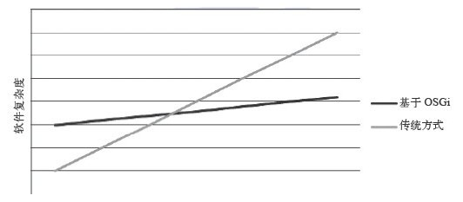
图2.2 OSGi对软件复杂度的影响

可以用一个更具体的场景来论述上面的观点，解析OSGi架构如何在开发效率上发挥优势。有经验的架构师会有这样的感受：设计一个具有“自约束能力”的系统架构非常不容易。最常见的情况是设计人员设想得很美好，开发人员在实现时做出来的产品却不是那样。大部分软件公司是通过“开发过程”、“编码规范”、“测试驱动”，甚至“人员熟练度”来保证开发人员实现的代码符合设计人员的意图。这样即使在开发阶段做到符合设计需求，也很难保证日后维护人员能够继续贯彻原有的设计思想；随着开发的时间越来越长，系统最终实现的样子可能和原有的设计产生越来越大的偏差。在软件工程中，将这种现象称为“架构腐化”。架构的“自约束能力”就是指限定不同开发人员在实现功能的时候，实现方式都是一致的，最好只有唯一一条遵循设计意愿的路可走，别的方法无法达到目的。更通俗地说就是，尽可能使程序员不写出烂代码。
举个最浅显的例子，如果有开发人员在Web层中使用DAO直接操作数据库，或者在DAL层直接从HttpSession对象中取上下文信息，这样的代码也许能逃过测试人员的黑盒测试，但是显然是不符合软件开发基本理论的。前者可能因绕过Service层中的事务配置而出现数据安全问题；后者限制了这样的DAO就只能从Web访问，无法重用和进行单元测试。如果项目中出现这样的代码，笔者认为首要责任在架构师，因为架构师没有把各层的依赖分清，如果Web层只依赖Service层的JAR包，那么程序员就无法访问到DAO，如果DAL层没有依赖Servlet API的JAR包，那么程序员就不可能访问HttpSession对象，这就是一种架构缺乏自约束能力的表现。
大概没有哪个架构师会犯上面例子那样幼稚的错误。但是，实际情况也远比例子中的复杂，甚至有一些问题是Java语言本身的缺陷带来的，例如，依赖了一个JAR包就意味着能够访问这个JAR包中的一切类和资源，因为JAR包中的内容没有Public、Private和Protected之分，无法限制用户能访问什么、不能访问什么。更复杂的情况是在引入了同一个JAR包的不同版本时怎么办？如果依赖包需要动态变化怎么办？使用OSGi一个很重要的目的就是弥补Java中资源精细划分的缺陷，加强架构的自约束能力。
虽然OSGi起源于精小软件占多数的嵌入式领域，但是在Java SE/EE领域中，对于越庞大的系统，使用OSGi进行模块化拆分就越能发挥出优势。在商业上已经有一些使用OSGi控制软件复杂度增长、延缓架构腐化速度的成功案例，如Eclipse Marketplace，它已经拥有了上千个插件，插件的开发者来自全球各地，技术水平差异很大，插件实现的功能也各不相同，是OSGi让这些插件基本遵循了统一的架构约束，并且一般不会因为某个插件的缺陷影响整个Eclipse的质量。
因为控制系统本身的复杂性，以及OSGi的优点，openHAB开源项目也选用了OSGi作为其模块划分的基础支撑。

2.3 JavaFX技术

2.3.1 什么是JavaFX技术
JavaFx平台是一个富客户端平台解决方案，它能够使用应用程序开发人员轻松的创建跨平台的富客户端应用程序。它构建在Java技术的基础之上，JavaFX平台提供了一组丰富的图形和媒体API与高性能硬件加速图形和媒体引擎,简化开发数据驱动的企业客户端应用程序^{[11]}。

2.3.2 JavaFX的优点
- 因为JavaFX平台是用Java编写的，所以Java开发人员可以利用现有的技能和工具来开发JavaFX应用程序。
- 因为java是广泛使用的，所以很容易找到能轻易将JavaFX应用变成产品的开发人员。
- 因为跟Java技术使用的是相同的服务端和客户端的平台，所以降低了应用企业解决方案所带来的风险。
- 因为上述优点，所以开发成本也会降低。
- JavaFX提供给开发者一个创建跨平台的企业级业务应用的开发框架和运行环境。
- 提供了界面设计的图形化工具JavaFX Scene Builder，如图2.3所示。
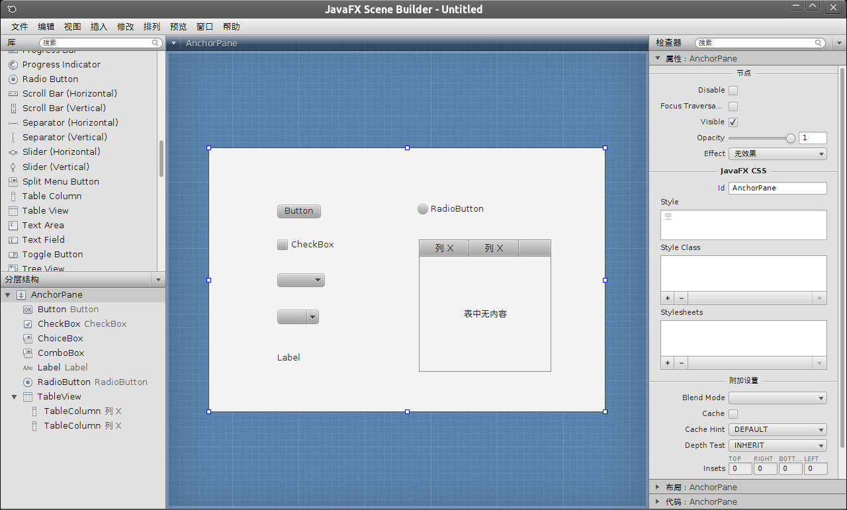
图2.3 JavaFX Scene Builder

2.4 本章小结
本章首先简要介绍了简要介绍了CQRS理论与OSGi技术和JavaFX技术。CQRS理论指导我们开发出优良的架构与代码，OSGi帮助我们对复杂系统进行物理的模块化，JavaFX则为本系统后续章节开发客户端提供了良好的支撑。本章介绍的理论与技术方法为智能家居控制系统的架构设计与功能实现提供了技术指导与支持。

第三章 智能家居控制系统业务需求分析
通过前面的章节，我们大概描述了智能家居的研究背景、现实意义以及已有的相关技术。本章将在此基础上，通过业务过程陈述及问题分析、需求建模、数据建模和过程建模等，提炼出智能家居的核心业务需求，即设备控制管理业务、设备控制UI管理业务、设备控制业务和设备状态主动更新业务。

3.1 智能家居控制系统业务陈述

3.1.1 设备管理
设备管理是智能家居控制系统的一个必备功能。对普通用户而言，目前最友好的方式是纯图形化操作界面。然而，如图3.1所示，因为openHAB目前只支持通过其自带的Designer工具编辑配置文件来编辑设备相关信息（类型、名称、展示文本、图标、组名、设备驱动名称等等），所以普通用户仍然需要先去理解配置项的语法规则，然后再手工编辑配置项，而这一点毫无疑问提高了用户的学习成本。因此，提供设备管理的图形化操作界面，可以为普通用户带来很大的便利。目前，本系统为用户提供的设备管理功能集成在名为DesignerX的客户端中，如图3.2所示。
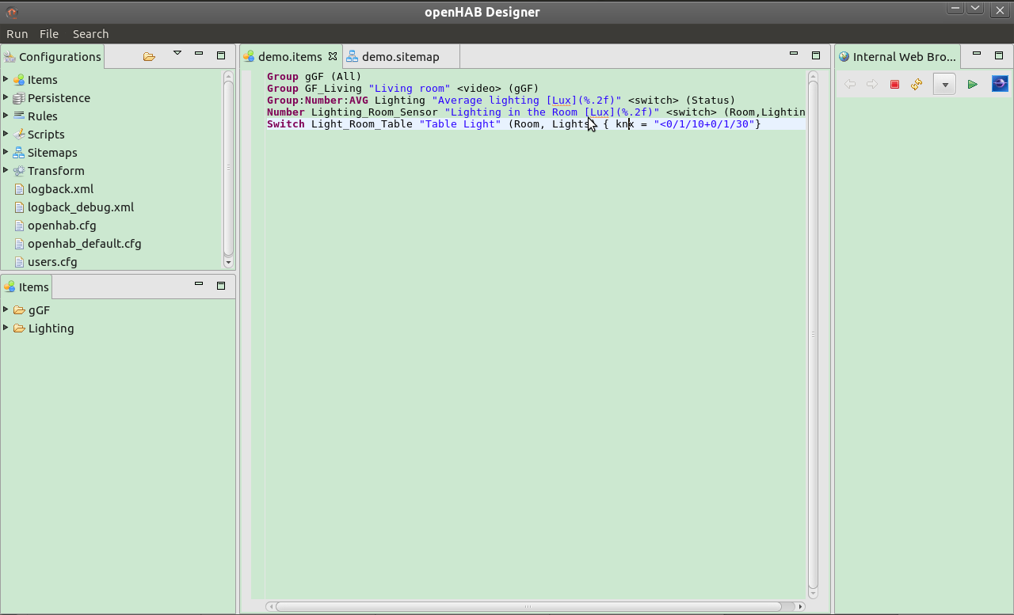
图3.1 openHAB Designer - 设备管理

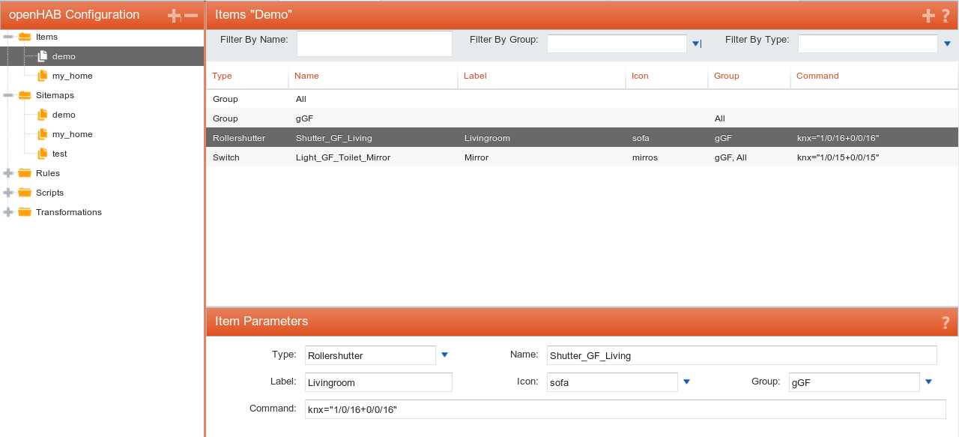
图3.2 DesignerX - 设备管理

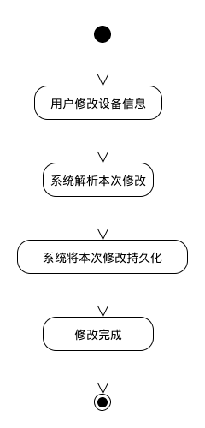
图3.3 设备管理

3.1.2 设备控制UI管理
设备控制UI是openHAB对设备控制用户界面的比较高层、比较抽象的UI模型，能够描述设备控制界面与设备的绑定。因为设备控制UI并不和任何具体平台（如Mac OS、Windows、Linux等）的用户界面绑定，所以对于开发者而言，编写一套设备控制UI可以最终映射到各个平台，这种跨平台性毫无疑问是非常利于开发的。
设备控制UI管理则是给用户提供管理设备控制UI的功能，通过该功能，用户可以自定义设备控制的用户界面布局，以及将设备和用户界面元素绑定。目前，如图3所示，openHAB 只支持通过其自带的Designer工具编辑配置文件来进行编辑。因此，在DesignerX客户端中集成该功能的图形化操作界面也是本文的工作之一。
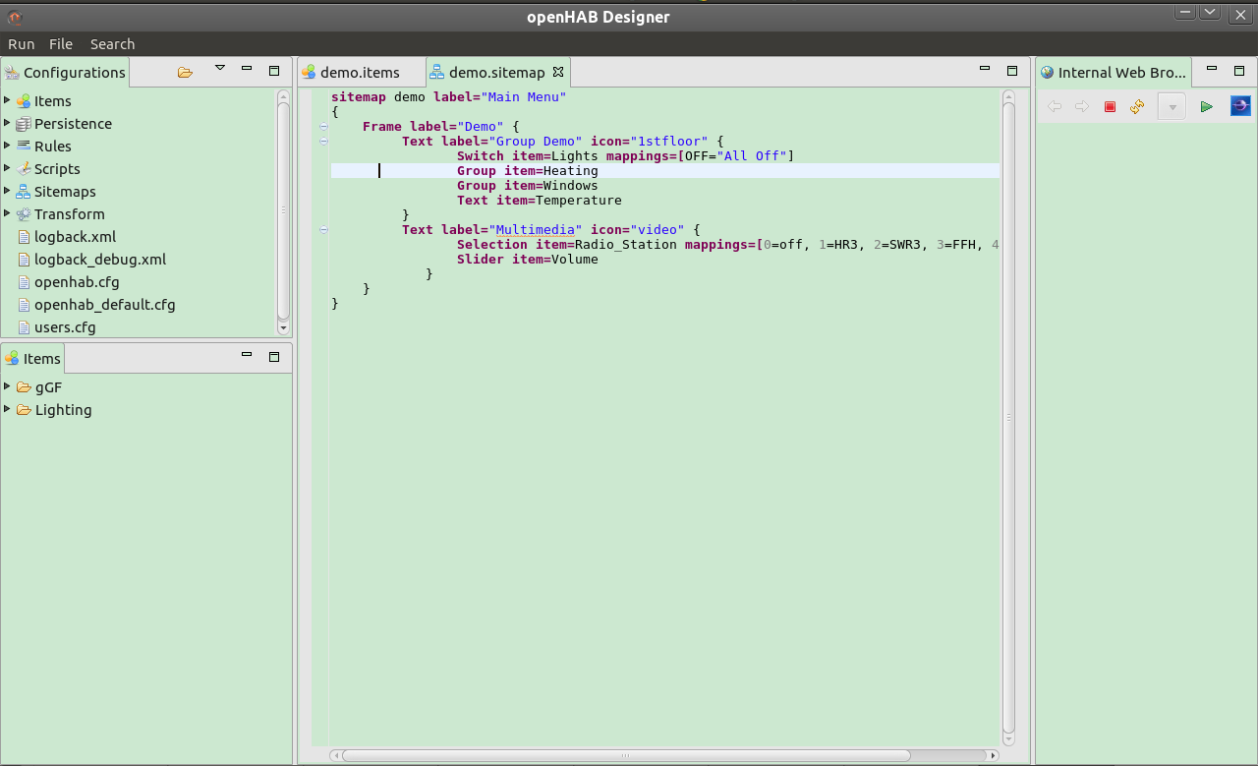
图3.4 openHAB Desinger - 设备控制UI管理

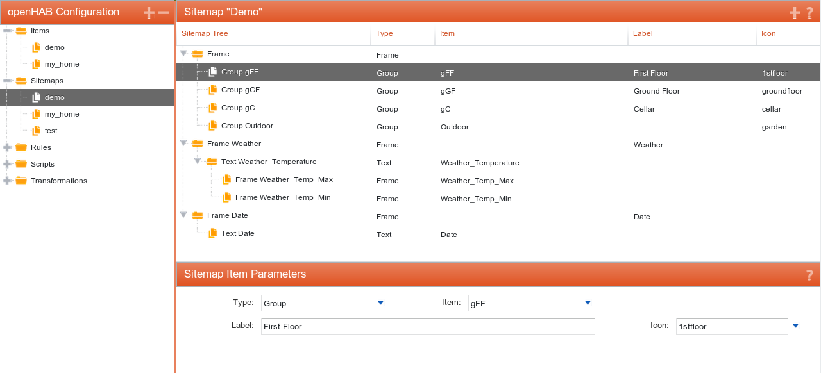
图3.5 DesignerX - 设备控制UI管理

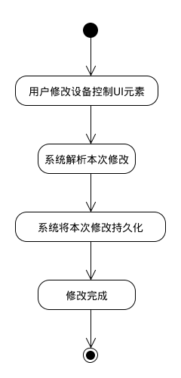
图3.6 设备控制UI管理

3.1.3 设备控制
设备控制是智能家居的核心功能，本文选取了openHAB的WEB GUI作为设备控制GUI的实现。在设备管理、设备控制UI管理的基础上，openHAB的设备控制WEB GUI如图3所示。用户通过选择目标设备对应的GUI元素，对目标设备进行查看和控制。
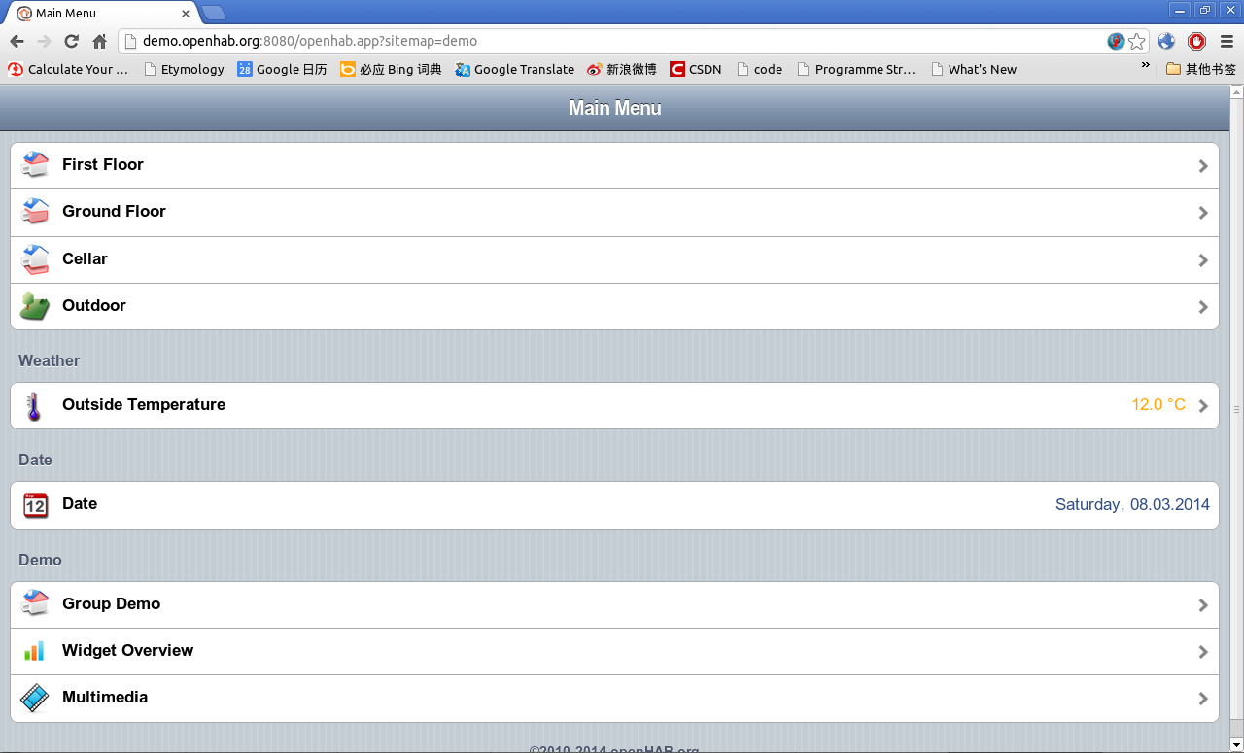

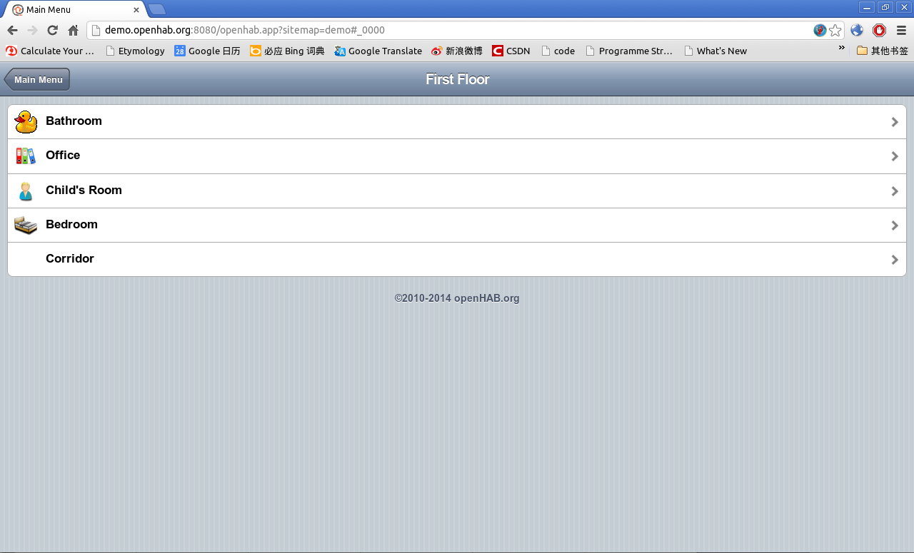

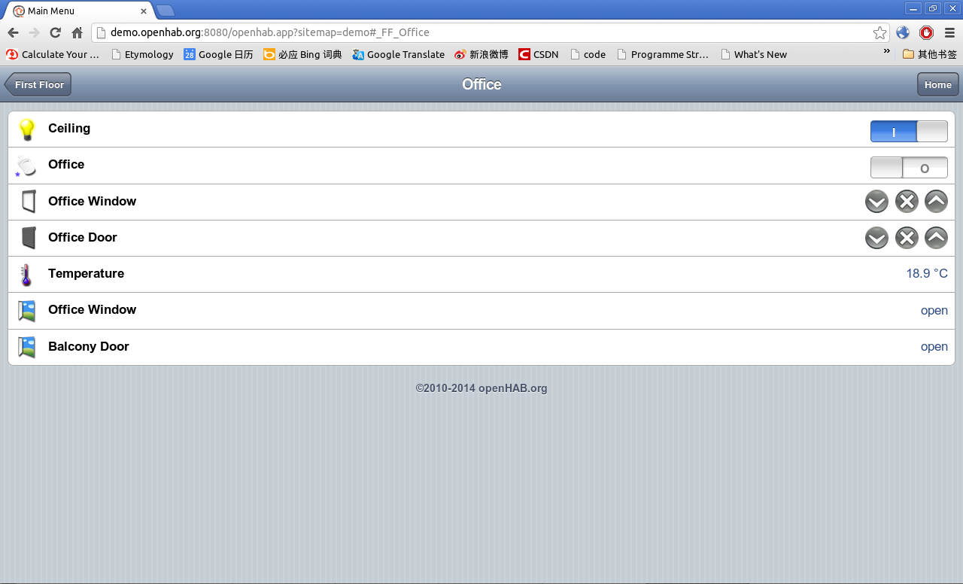
图3.7 openHAB - 基于WEB的设备控制

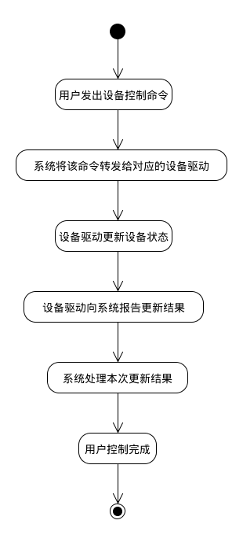
图3.8 设备控制

除了用户通过发出命令控制设备以外，设备还可以主动更新其自身状态，即设备可以无需外界控制，在自身状态发生变化的时候，可以某种方式向设备驱动报告该变化，此后设备驱动向控制系统报告，最终控制系统将对此变化作出响应，例如刷新设备控制WEB GUI。
本文选取温度传感器作为可以主动更新状态的设备。该传感器持续更新探测到的温度，而设备驱动则会对此进行轮询，并最终传递给控制系统。
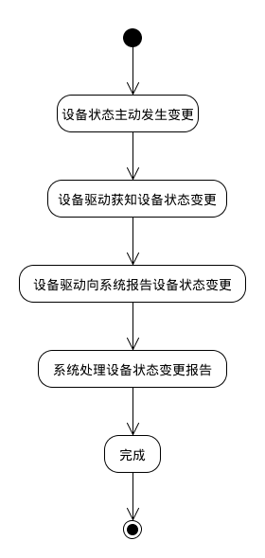
图3.9 设备主动更新状态

3.2 智能家居控制系统需求建模

3.2.1 设备管理
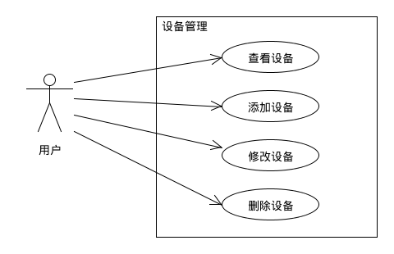
图3.10 设备管理

表3.1
用例名称 | 查看设备
参与者 | 用户
前置条件 | DesignerX客户端正常运行
后置条件 | 无
基本事件流 | - 用户从设备源名称列表中选择目标设备源  - DesignerX客户端显示被选中设备源的信息
可选事件流 | 无
异常事件流 | 无

表3.2
用例名称 | 添加设备
参与者 | 用户
前置条件 | DesignerX客户端正常运行
后置条件 | DesignerX客户端保存新添加设备的信息
基本事件流 | - 用户从设备源名称列表中选择目标设备源  - 用户选择新添加设备的类型  - 用户输入新添加设备的名称  - 用户选择或输入可选属性  - 用户执行保存操作
可选事件流 | 无
异常事件流 | 设备名称无效（如为空、已存在），提示重新输入

表3.3
用例名称 | 修改设备
参与者 | 用户
前置条件 | DesignerX客户端正常运行
后置条件 | DesignerX客户端保存修改后设备的信息
基本事件流 | - 用户从设备源名称列表中选择目标设备源  - 用户选择要修改的设备  - 用户选择要修改的属性  - 用户保存本次修改
可选事件流 | 无
异常事件流 | 设备名称无效（如为空、已存在），提示重新输入

表3.4
用例名称 | 删除设备
参与者 | 用户
前置条件 | DesignerX客户端正常运行
后置条件 | DesignerX客户端删除设备信息
基本事件流 | - 用户从设备源名称列表中选择目标设备源  - 用户选择要删除的设备  - 用户执行删除设备动作  - 系统询问是否确认删除  - 如果用户确认删除，则删除设备
可选事件流 | 如果用户确认删除时选择取消，则DesingerX不执行删除操作
异常事件流 | 无

3.2.2 设备控制UI管理
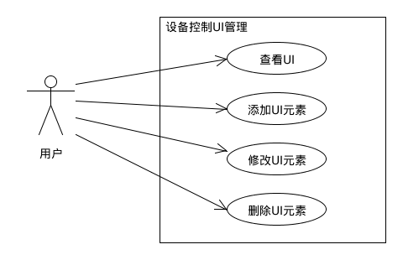
图3.11 设备控制UI管理

表3.5
用例名称 | 查看UI
参与者 | 用户
前置条件 | DesignerX客户端正常运行
后置条件 | 无
基本事件流 | - 用户从设备管理UI名称列表中选择目标UI  - DesignerX客户端显示该UI的信息
可选事件流 | 无
异常事件流 | 无

表3.6
用例名称 | 添加UI元素
参与者 | 用户
前置条件 | DesignerX客户端正常运行
后置条件 | DesignerX客户端保存新添加的UI元素
基本事件流 | - 用户从设备控制UI名称列表中选择目标UI  - 用户选择要添加的UI元素的类型  - 用户选择或输入可选UI元素属性，如对应的设备名称  - 用户执行保存操作  - 完成
可选事件流 | 无
异常事件流 | 无

表3.7
用例名称 | 修改UI元素
参与者 | 用户
前置条件 | DesignerX客户端正常运行
后置条件 | DesingerX保存修改后的UI元素信息
基本事件流 | - 用户从设备控制UI名称列表中选择目标UI  - 用户选择要修改的UI元素  - 用户修改UI元素  - 用户执行保存操作  - 完成
可选事件流 | 无
异常事件流 | 无

表3.8
用例名称 | 删除UI元素
参与者 | 用户
前置条件 | DesignerX客户端正常运行
后置条件 | DesignerX客户端删除UI元素
基本事件流 | - 用户从设备控制UI名称列表中选择目标UI  - 用户选择要删除的UI元素  - 用户执行删除动作  - DesingerX客户端询问用户是否确认删除  - 如果用户确认删除，删除该UI元素
可选事件流 | 如果用户确认删除时选择取消，则DesingerX不执行删除操作
异常事件流 | 无

3.2.3 设备控制
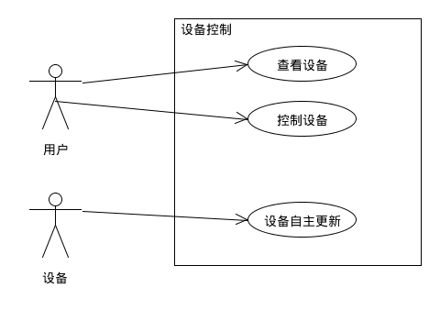
图3.12 设备控制

表3.9
用例名称 | 查看设备
参与者 | 用户
前置条件 | openHAB Runtime正常运行
后置条件 | 无
基本事件流 | - 用户在浏览器地址栏输入URL  - openHAB Runtime返回控制页面
可选事件流 | 无
异常事件流 | 无

表3.10
用例名称 | 控制设备
参与者 | 用户
前置条件 | - openHAB Runtime正常运行  - 目标设备的控制页面已经加载完成
后置条件 | 控制页面自动刷新，显示最新设备状态
基本事件流 | - 用户选择目标设备  - 用户执行控制动作  - 控制页面的轮询机制异步刷新当前页面  - 完成
可选事件流 | 无
异常事件流 | 无

表3.11
用例名称 | 设备自主更新
参与者 | 设备
前置条件 | openHAB Runtime正常运行
后置条件 | 无
基本事件流 | - 设备自主更新自身状态  - 设备通过一定的方式通知控制系统  - 完成
可选事件流 | 无
异常事件流 | 无
3.3 智能家居控制系统数据分析
本节是对上节的业务过程进一步细化，按照数据建模过程分析数据实体及实体间关系，从而对前文业务描述中的各类数据进行抽象，以确定数据文件的范围以及数据的组织形式，最终确定满足业务需求的结构化数据文件。
本文将设备抽象为由设备属性集合组合而成的业务实体，即一个设备可以有多个设备属性集合。设备属性分为类型、名称、标签、图标、组别、驱动程序配置6种，每种属性的具体描述如表3中所示。其中，“必需”一栏打勾，说明必须提供该属性。

表3.12
设备属性名称 | 必需 | 说明
类型 | √ | 属性类型
名称 | √ | 当前设备属性集合的唯一标识
标签 | × | 用户自定义说明性文本
图标 | × | 属性图标
组别 | × | 所属属性组
驱动程序配置 | × | 设备驱动程序的配置信息，如驱动程序的名称
本文将设备控制UI元素抽象为由类型、对应设备属性集合的名称、标签、图标等属性组合而成的业务实体，各个属性的具体描述如表3中所示。其中，“必需”一栏打勾，说明必须提供该属性。

表3.13
设备控制UI元  素属性名称 | 必需 | 说明
类型 | √ | UI元素类型
对应设备属性集合的名称 | × | 设备属性集合的名称
标签 | × | 显示在用户界面上的文本
图标 | × | 属性图标

3.4 智能家居控制系统过程建模
本节使用数据流图来对系统过程进行建模。和其它众多的软件设计图一样，数据流图是软件设计中一个不可缺少的辅助工具。通过数据流图，软件设计者可以更有效地进行设计，更好地捕获用户需求。作为结构化软件分析设计方法中有效的分析工具，数据流图用抽象模型的概念，按照软件内部数据传递、变换的关系，自顶向下逐层分解，找到满足功能要求的所有可实现的软件。这种方法以分层的形式反映结构关系，清楚地表达了整个系统并且易于为人脑所理解。通过数据流图，软件设计师可以自顶而下的分析系统的信息流程、在图上确定需要计算机处理的部分、向数据持久化设计过渡、根据数据流向确定存取方式、能够确定一个处理过程。在测试过程中，数据流图可以方便、直接地帮助程序员查找到错误的发生位置。
数据流图是描绘系统的逻辑模型，只描绘数据流在系统中流动和处理的情况，是逻辑系统的图形表示。数据流图具有的对复杂客观流程的高度抽象性（在图中去掉了具体的组织机构、工作场所、物质流等，只剩下信息和数据存储、流动、使用以及处理等抽象数据。）和概括性（它把系统对各种业务的处理过程联系起来考虑，形成一个总体，可反映出数据流之间的概括情况。）
数据流图的基本图形元素有：
数据流：是由一组固定成分的数据组成，表示数据的流向。值得注意的是，数据流图中描述的是数据流，而不是控制流。除了流向数据存储或从数据存储流出的数据不必命名外，每个数据流必须要有一个合适的名字，以反映该数据流的含义。
加工：加工描述了输入数据流到输出数据之间的变换，也就是输入数据流经过什么处理后变成了输出数据。每个加工都有一个名字和编号。编号能反映该加工位于分层的数据流图的哪个层次和哪张图中，能够看出它是由哪个加工分解出来的子加工。
数据存储：数据存储表示暂时存储的数据。每个数据存储都有一个名字。
外部实体：外部实体是存在于软件系统之外的人员或组织，他指出数据所需要的发源地或系统所产生的数据的归属地。
在需求分析阶段，为了获得一个对新系统的框架认识、概念性认识，需要对新系统建模。而用图形表示需求，就是需求建模，获得分析模型。需求分析方法中的结构化分析方法的特点是利用数据流图来帮助人们理解问题，对问题进行分析。
本节将按照如下次序构建数据流图：
- 上下文数据流图：系统被看作一个过程，确定系统范围；
- 功能分解图：将上下文数据流图中的过程按照功能划分子系统；
- 事件响应图：将子系统业务过程进一步细化，用数据流图描述；
- 系统图：将不同事件的数据流图合并形成系统数据流图。

3.4.1 上下文数据流图
上下文数据流图，是本文的顶层数据流图，其关注点在于系统的输入输出。上下文数据流图只包含一个加工，用以表示被开发的系统，然后考虑该系统有哪些输入数据流和输出数据流，从而表明被开发系统的范围以及它和周围环境的数据交换关系。图3.13为智能家居控制系统的上下文数据流图，从中我们可以得出，系统的输入数据流为设备信息、设备控制命令、设备控制UI元素和设备新状态，系统的输出数据流为设备控制命令、配置项和设备控制UI，外部实体为用户和设备，数据存储为配置文件。
图3.13 上下文数据流图
控制系统
配置文件
用户
设备
用户
设备
设备信息
设备控制命令
设备控制UI元素
设备新状态
设备控制命令
设备控制UI
配置项

3.4.2 功能分解图
根据上下文数据流图，本文将系统按照功能划分为3个子系统，分别是设备管理子系统、设备控制UI管理子系统和设备控制子系统，如图3.14所示。
图3.14 功能分解图
设备管理
设备控制UI管理
设备控制

配置文件
配置文件
用户
设备
设备信息
设备控制UI元素
设备控制命令
设备新状态
配置项
配置项
用户
设备控制UI
设备
设备控制命令

3.4.3 事件响应图
将子系统业务过程进一步细化，我们可以得到各个子系统的事件响应图，如图3.15至图3.17所示。
图3.15 设备管理子系统事件响应图
添加设备控制UI元素
设备定义文件
修改设备
删除设备
用户
设备信息
设备信息
设备信息
设备配置项
设备配置项
设备配置项

图3.16 设备控制UI管理子系统事件响应图
添加设备控制UI元素
设备控制
UI定义文件
修改设备控制UI元素
删除设备控制UI元素
用户
UI元素
UI元素
UI元素
配置项
配置项
配置项

图3.17 设备控制子系统事件响应图
解析
用户
设备控制命令
设备
设备控制命令
设备
主动更新后状态
用户
设备控制UI

3.4.4 系统数据流图
通过将上述数据流图进行整合，我们可以得到系统数据流图，如图3.18所示。
图3.18 系统数据流图
添加设备控制UI元素
设备定义文件
修改设备
删除设备
添加设备控制UI元素
修改设备控制UI元素
删除设备控制UI元素
解析
设备控制
UI定义文件
用户
设备信息
设备信息
设备信息
设备配置项
设备配置项
设备配置项
UI元素
UI元素
UI元素
配置项
配置项
配置项
设备
用户
设备控制命令
主动更新后状态
设备控制命令
设备控制UI
设备

3.5 本章小结
本章根据调查背景及业务描述对系统做简要业务需求描述，首先从用户角度描述了智能家居控制系统的业务需求，然后确定了系统模块，详细描述每一个模块的功能需求及目标，并用UML用例图展示，接下来根据业务需求对系统进行数据分析构建系统持久化模型，最后对系统进行过程建模，确定系统边界，分析业务的流程和活动及数据流向，最终用数据流图，为后序章节的设计奠定基础。

第四章 智能家居控制系统设计与实现
本章主要是在需求分析的基础上，对智能家居控制系统进行设计与实现。首先从架构的角度对软件系统的整体架构设计进行描述，然后针对各个功能模块进行详细的设计、分析与实现。

4.1 智能家居控制系统的应用架构
本节描述智能家居控制系统的应用架构。如图4.1所示，本系统分为openHAB Runtime、DesignerX客户端和Arduino Binding三个子系统。其中，DesignerX客户端实现设备管理业务需求和设备控制UI管理业务需求，openHAB Runtime和Arduino Binding实现设备控制业务需求。
DesignerX客户端提供了对设备定义文件、设备控制UI定义文件的图形化操作方式，从而屏蔽掉具有语法规则的定义文件，代之以用户友好、具备引导性、基本不需要了解定义文件语法规则的图形用户界面。DesignerX主要由展现层、业务逻辑层和持久层三个层次组成。DesignerX的展现层使用了JavaFX技术，本系统使用该技术来创建可以跨平台的图形用户界面；业务逻辑层对外提供定义文件业务模型的编辑服务；持久层则提供了定义文件对象模型的持久化服务。
openHAB Runtime是本系统选用的基于WEB技术的控制中心组件。openHAB本身是一个开源项目，完全基于OSGi（Open Service Gateway Initiative），并使用Jetty作为WEB服务器。Jetty和Equinox OSGi一起构成了openHAB的核心。通过使用内置的WEB 控制组件，openHAB Runtime可以在定义文件的基础上自动生成WEB控制页面。
openHAB的设计是厂商中立、硬件无关的，本身并不直接控制硬件，而是定义了硬件的控制接口，开发者只需要按照接口，实现自己的硬件控制子系统即可接入openHAB。本文中的Arduino Binding子系统即是Arduino系列开发板的驱动程序，并且实现了openHAB硬件控制子系统接口。
如图4.1所示，Arduino Binding子系统目前的功能还是比较简单的，只支持LED的开关控制服务，以及温度更新与展示服务。

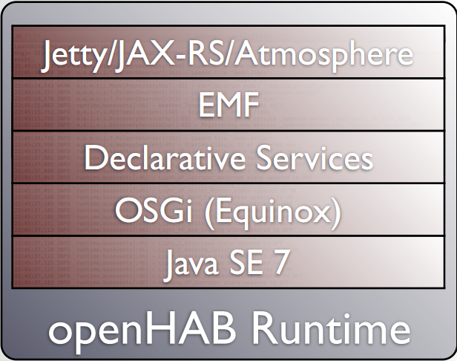
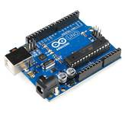

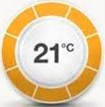
图4.1 智能家居控制系统的应用架构
HTML/CSS/Ajax
...

DesignerX 客户端
展现层(JavaFX)
业务逻辑层(Java)
持久层(Java)

Arduino
Binding
状态
更新
控制命令
设备定义文件
设备控制UI定义文件

4.2 系统功能设计
本节在应用架构设计的基础上将系统内部进行细化，将系统按照功能划分为多个模块，并描述模块之间的关系和接口。

4.2.1 智能家居控制系统功能组件
图4.2 智能家居控制系统功能模块分解图
本文实现的功能模块
openHAB Runtime

设备编辑

UI查看

UI编辑

结果保存
虚拟设备仓库
物理设备控制
设备控制界面

事件总线
智能家居控制系统
设备控制UI管理
设备管理

设备查看

结果保存
Arduino Binding
openHAB Runtime功能模块是设备控制的中心，提供了设备控制界面、虚拟设备仓库、和事件总线三个功能模块。设备控制界面是可供普通用户在浏览器中使用的WEB页面，由openHAB Runtime从前述设备定义文件和设备控制UI定义文件自动生成。虚拟设备是物理设备在openHAB Runtime中的内存对象，虚拟设备仓库则保存了全部虚拟设备对象。事件总线则是openHAB Runtime和硬件控制子系统之间进行通信的虚拟总线。
设备管理、设备控制UI管理和Arduino Binding是本文实现的功能模块。其中，设备管理功能模块和设备控制UI管理功能模块所提供的图形用户界面，被设计为通过图形化展现、提示和操作的方式，使得普通用户几乎不需要了解复杂的定义文件语法规则，即可方便地使用本系统。
Arduino Binding功能模块则负责连接openHAB Runtime功能模块，解析硬件控制命令，以及通过编程接口封装硬件控制服务。

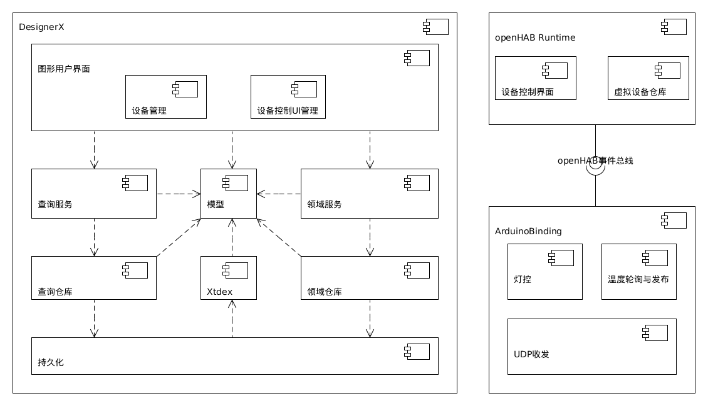
图4.3 智能家居控制系统组件图
如前所述，本系统被划分为3个子系统，即图4.3中的DesignerX、openHAB Runtime和ArduinoBinding。如图4.3所示，这三个子系统内部也拆分为多个功能模块。
DesignerX模仿了经典的前端后端双端设计风格，其图形用户界面功能模块属于前端，DesignerX的其它功能模块则属于后端。前端是用户界面交互的主要部分，后端则是服务的集合。前端不包含任何业务逻辑，而是通过调用公共的模型功能模块、后端的查询服务功能模块以及领域服务功能模块来完成业务逻辑。通过双端设计，DesignerX逻辑上被分为了两个部分，后端只会将查询服务和领域服务的接口暴露给前端，如此降低了前端和后端的耦合度。
DesingerX模型功能模块和DesignerX Xtdex功能模块均为基础功能模块，可以被任何其它模块所调用。DesingerX模型功能模块将定义文件及其组成元素抽象为开发所需的数据结构的抽象。DesignerX Xtdex功能模块则实现了DesingerX模型功能模块中数据结构和定义文件之间的相互转换。
DesingerX图形用户界面功能模块由设备管理功能模块和设备控制UI管理功能模块组成。设备管理功能模块提供设备查看、设备编辑、保存等功能。设备控制UI管理功能模块则提供设备控制UI查看、设备控制UI编辑、保存等功能。
DesignerX查询服务功能模块提供设备查看、设备控制UI查看的服务。
DesignerX领域服务功能模块提供设备编辑与保存、设备控制UI编辑与保存的服务。
DesignerX查询仓库功能模块为DesignerX查询服务功能模块提供运行时对象数据库。
DesignerX领域仓库功能模块为DesignerX领域服务功能模块提供聚合根。
DesignerX持久化功能模块则负责内存模型对象的持久化操作，即将修改后的定义文件的抽象数据结构保存到定义文件中。
openHAB Runtime功能模块如前所述，这里着重关注openHAB事件总线。openHAB事件总线是硬件控制子系统和openHAB之间的桥接模块，openHAB Runtime向事件总线发布设备控制命令或者接收设备状态更新事件，硬件控制子系统则从该事件总线上接收设备控制命令或者发布设备状态更新事件。
ArduinoBinding功能模块则负责解析硬件控制命令，以及通过编程接口封装硬件控制服务，其UDP收发模块将用于向物理硬件发送设备控制命令或者向硬件设备请求数据。

4.2.2 智能家居控制系统硬件选型
表4.1微控制器选型表
类目 | 微控制器开发板
型号 | Arduino MEGA 2560 R3
微控制器 | ATmega2560
操作电压 | 5V
建议输入电压 | 7-12V
最大输入电压 | 6-20V
数字I/O引脚数目 | 54
模拟输入引脚数目 | 16
I/O引脚直流电 | 40mA
3.3V引脚直流电 | 50mA
Flash Memory | 256 KB
SRAM | 8 KB
EEPROM | 4 KB
主频 | 16 MHz

表4.2 LED选型表
类目 | LED灯
型号 | 普通

表4.3温度传感器选型表
类目 | 温度传感器
型号 | DFRobot Waterproof DS18B20 防水温度传感器 Arduino兼容
供电电压 | 3.0V～5.5V
分辨率 | 9～12位可调分辨率
测温范围 | -55℃ ～ +125℃(引线只能最高承受温度85度左右)
输出引线 | 绿色(DATA)，红色(VCC)，黄色(GND)
转接器连接线 | 绿色(DATA)，红色(VCC)，黑色(GND)

4.3 数据结构设计
本节首先介绍本系统的一些术语，这些术语将贯穿后续章节，然后讨论本系统物理数据模型的设计与实现。

4.3.1术语
- Item
Item即3.3节中描述的设备属性集合抽象，一个设备可以通过多个Item来进行描述。我们可以对Item对象进行读写操作以和它们进行交互。Item可以绑定到硬件设备控制子系统，使得设备控制子系统知晓其存在并对其进行控制。在本系统中，设备定义文件（可以不止一个）可以用于存储Item信息，并且一律以.items作为文件的扩展名。
定义Item的语法如下:
itemType itemName ["labelText"] [<iconName>] [(group1, group2, ...)] [{bindingConfig}]
itemType和itemName是必需属性，其它是可选属性。
itemType是Item的类型，目前共有9种，如表4.4所示。itemName是全局唯一的Item的名称。labelText是Item的说明性文本。iconName是Item的图标的名称。Gourp表明了Item的组别。bindingConfig描述Item的控制参数的配置，例如其设备控制子系统的全局唯一的名称。
表4.4 Item
类型名称 | 作用 | 命令类型
Color | 描述颜色信息 (RGB) | OnOff,  IncreaseDecrease,  Percent,  HSB
Contact | 存储诸如门窗之类的可接触设备的状态 | OpenClose
DateTime | 存储日期和时间
Dimmer | 存储可调设备的百分比形式的数值 | OnOff,  IncreaseDecrease,  Percent
Group | 作为内嵌其它非Group的容器，或者存储3.3节中的组别信息
Number | 存储数字 | Decimal
Rollershutter | 可以卷起的设备，例如百页窗 | UpDown, StopMove, Percent
String | 存储文本 | String
Switch | 开关，例如用于开关灯 | OnOff

2) Sitemap
Sitemap即设备控制UI的定义，由3.3小节中的设备控制UI元素（从这里开始均称为Sitemap Element）组成。Sitemap Element目前有13种，如表4.5所示。
Sitemap的定义文件一律以.sitemap为扩展名，其内容的结构为：
sitemap <name> <label> <icon> {
<sitemap elements>
}
其中，name是全局唯一的Sitemap的名称，label是其标题，icon是其图标文件的名称。Sitemap主体是由一个或多个Sitemap Element组成的树形结构。Sitemap Element和Item绑定以后即可显示状态和/或控制该Item。
Sitemap的定义是一个相当抽象的设计，目的是能够为不同种类的用户界面提供统一的UI模型，从而使得开发者无需为不同的UI进行不同的配置。
表4.5 Sitemap Element
类型名称 | 作用 | 语法
Chart | 图表 | Chart [item="<itemname>"] [icon="<iconname>"] [label="<labelname>"] [service="<service>"] [period=xxxx] [refresh=xxxx]
Colorpicker | 颜色拾取器 | Colorpicker [item="<itemname>"] [label="<labelname>"] [icon="<iconname>"] [sendFrequency=""]
Frame | 包含其它Sitemap Element的元素（可以是Frame类型） | Frame [label="<labelname>"] [icon="<icon>"] [item="<item">] {  [additional sitemap elements]  }
Group | 渲染设备定义文件中某个组别的所有元素 | Group [item="<itemname>"] [label="<labelname>"] [icon="<iconname>"]
Image | 渲染一幅图片 | Image [item="<itemname>"] [icon="<iconname>"] url="<url of image>" [label="<labelname>"] [refresh=xxxx]
List | 列表 | List item="<itemname>" [label="<labelname>"] [icon="<iconname>"] [separator=""]
Selection | 渲染Selection类型的Item | Selection item="<itemname>" [label="<labelname>"] [icon="<iconname>"]
Setpoint | 渲染按照步长设置数值的Item | Setpoint item="<itemname>" [label="<labelname>"] [icon="<iconname>"] minValue="<min value>" maxValue="<max value>" step="<step value>"
Slider | 渲染滑块 | Slider item="<itemname>" [label="<labelname>"] [icon="<iconname>"] [sendFrequency="frequency"] [switchEnabled]
Switch | 渲染Switch类型的Item | Switch item="<itemname>" [label="<labelname>"] [icon="<iconname>"]
Text | 渲染文本元素 | Text item="<itemname>" [label="<labelname>"] [icon="<iconname>"]
Video | 播放视频 | Video item="<itemname>" [icon="<iconname>"] url="<url of video to embed>" [encoding="<video encoding>"]
Webview | WEB视图 | Webview item="<itemname>" [label="<labelname>"] [icon="<iconname>"] url="<url>" [height="<heightvalue"]

4.3.2 ItemResource 接口与实现
ItemResource是对应设备定义文件（.items文件）的接口，ItemResource的定义同时需要依赖图4.3中Item的定义。
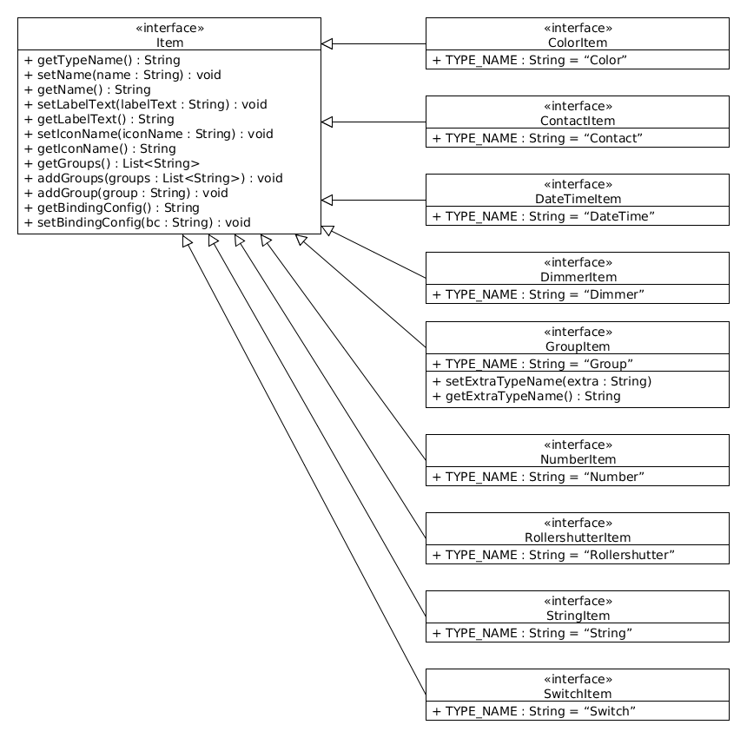
图4.3 Item

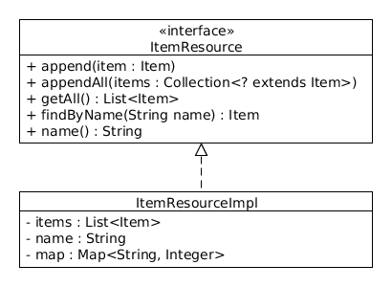
图4.4 ItemResource

4.3.3 Sitemap 接口与实现
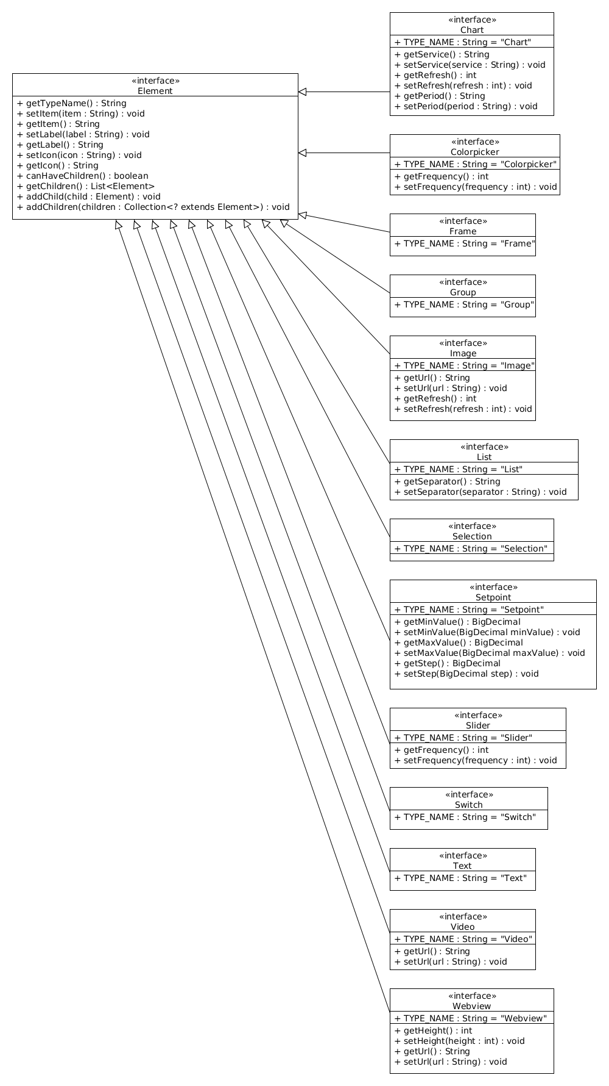
图4.5 Sitemap Element
Sitemap是对应设备控制UI定义文件（.sitemap文件）的接口，Sitemap的定义同时需要依赖图4.6中Element的定义。
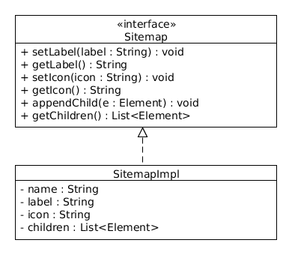
图4.6 Sitemap

4.4 系统功能实现
本节按照系统模块划分，基于第二章介绍的相关技术，论述实现各模块功能的过程。首先，本文对设备控制子系统openHAB Runtime的架构和原理做概要性的介绍；然后，本文论述DesignerX客户端的各个模块的设计与实现；此后，我们将关注对物理设备Arduino Binding进行实际控制的子系统的设计与实现；最后，在既有的软件组件和硬件平台基础上，按照系统应用架构构建系统软硬件平台。

4.4.1 系统实现原则概述
- 基于MVC模式的分层解耦
DesignerX客户端使用了经典的模型-视图-控制器(Model-View-Controller)模式来进行前端用户界面和后端服务例程的松耦合。
MVC模式用于组织代码用一种业务逻辑和数据显示分离的方法，这个方法的假设前提是如果业务逻辑被聚集到一个部件里面，而且界面和用户围绕数据的交互能被改进和个性化定制而不需要重新编写业务逻辑。MVC被独特的发展起来用于映射传统的输入、处理和输出功能在一个逻辑的图形化用户界面的结构中。
MVC开始是存在于桌面程序中的，M是指业务模型，V是指用户界面，C则是控制器，使用MVC的目的是将M和V的实现代码分离，从而使同一个程序可以使用不同的表现形式。比如一批统计数据可以分别用柱状图、饼图来表示。C存在的目的则是确保M和V的同步，一旦M改变，V应该同步更新。
视图是用户看到并与之交互的界面。对老式的Web应用程序来说，视图就是由HTML元素组成的界面，在新式的Web应用程序中，HTML依旧在视图中扮演着重要的角色，但一些新的技术已层出不穷，它们包括Adobe Flash和像XHTML，XML/XSL，WML等一些标识语言和Web services。
MVC好处是它能为应用程序处理很多不同的视图。在视图中其实没有真正的处理发生，不管这些数据是联机存储的还是一个雇员列表，作为视图来讲，它只是作为一种输出数据并允许用户操纵的方式。
模型表示企业数据和业务规则。在MVC的三个部件中，模型拥有最多的处理任务。例如它可能用像EJBs和ColdFusion Components这样的构件对象来处理数据库，被模型返回的数据是中立的，就是说模型与数据格式无关，这样一个模型能为多个视图提供数据，由于应用于模型的代码只需写一次就可以被多个视图重用，所以减少了代码的重复性。
控制器接受用户的输入并调用模型和视图去完成用户的需求，所以当单击Web页面中的超链接和发送HTML表单时，控制器本身不输出任何东西和做任何处理。它只是接收请求并决定调用哪个模型构件去处理请求，然后再确定用哪个视图来显示返回的数据。
模块化
在研究工程设计中模块经济性的《设计原理》(Desing Rules)[Baldwin-Clark]这本探路性质的著作中，作者以计算机行业的发展作为研究案例，并认为自从19世纪晚期人们采用标准螺纹以来，硬件的模块性就一直是工程技术的基石之一。
模块化原则在这里展开来说就是：要编写软件而又不至于一拜涂地的唯一方法，就是用定义清晰的接口把若干简单模块组合起来，如此一来，多数问题只会出现在局部，那么还有希望对局部进行改进或优化，而不至于牵动全身。
模块化代码的首要特质就是封装。封装良好的模块不会过多地向外部披露自身的细节，不会直接调用其它模块的实现，也不会胡乱共享全局数据。模块之间通过应用编程接口（API）——一组严密、定义良好的程序调用和数据结构来通信。这就是模块化原则的内容。
模块分解得越彻底，每一块就越小，API的定义也越重要。全局复杂度和受bug影响的程度也会相应降低。软件系统应设计成有层次分明的嵌套模块所组成，并且每个层面上的模块粒度应降至最低。
为了做好本系统的模块化，实现组件的高内聚低耦合，DesignerX的模型组件、Xtdex组件、图形用户界面组件、查询服务组件、领域服务组件、查询仓库组件、领域仓库组件和持久化组件，都各自对应不同的物理Java工程，各个组件都遵循面向接口开发的原则，即只对外暴露组件边界上的接口，而非接口的实现。

4.4.2 openHAB Runtime体系结构与工作原理
openHAB Runtime是部署在Equinox OSGi框架中的OSGi bundle的集合。因此，它是一个纯Java的解决方案并且需要一个Javax虚拟机才能运行。基于OSGi，openHAB Runtime提供了一个高度模块化的体系结构，甚至允许在运行的时候增加和移除功能而不需要停止整个服务。图4.7是对主要bundle以及它们如何相互依赖的概览图。下面将对该图中和openHAB相关的组件进行介绍。
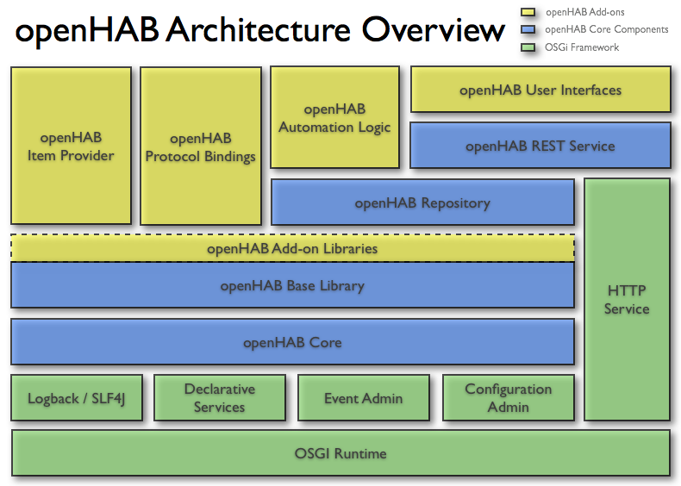
图4.7 openHAB Runtime体系结构概览
- 通信
openHAB Runtime有2种不同的内部通信信道，一种是无状态的异步的事件总线，另一种是有状态的可提供查询服务的仓库（即图中的openHAB Repository）。
- 事件总线 (the Event Bus)
事件总线是openHAB Runtime的基础服务组件，所有不需要有状态的行为的bundle都应当使用事件总线来向其它bundle发布事件或者根据其它bundle发出的事件来改变自身状态。
事件有2种，一种称为命令，会触发特定的Item或者物理设备更新其状态（例如用户通过图形用户界面发出的设备控制动作）；另一种是状态更新事件，表明特定的Item或者物理设备的状态发生了变化（通常作为对命令的响应）
openHAB使用OSGi EventAdmin服务来实现一个轻量级、即装即用、发布-订阅的事件总线的实现
必须指出的是，openHAB并不依赖实际的硬件设备，而是作为设备集线中心和不同设备不同协议的中介者而存在。
- openHAB Repository
无状态服务并不能覆盖所有的功能，出于这个原因，openHAB也提供了有状态的openHAB Repository。openHAB Repository连接了事件总线，并保存（在内存中）所有Item的当前状态。任何需要访问Item当前状态的业务都应当和openHAB Repository进行交互，例如在需要向普通用户展现Item(s)当前状态的图形用户界面。openHAB Repository的存在使得其它bundle不再需要缓存Item状态，同时保证Item状态的及时同步，以及使得持久化Item状态到文件系统或数据库成为可能。

4.4.3 DesignerX图形用户界面组件实现
DesignerX客户端图形用户界面组件基于第二章论述的JavaFX技术开发，其功能是为普通用户提供图形化编辑定义文件的操作方式。
通过第二章提及的JavaFX Scene Builder工具，我们通过简单的拖拽控件可以得到MVC设计模式中视图层的用户界面资源文件，对JavaFX而言，该资源文件类型为.fxml文件。

4.4.4 DesignerX Model组件实现
Model组件是DesignerX子系统的公共基础组件，其功能是提供设备定义、设备控制UI定义的接口抽象，以及产生这些接口的对象实例的方式。
在4.3节中，我们已经论述了Item、SitemapElement、Sitemap的接口定义，故此这里不再赘述，而是关注如何获得这些接口的对象实例。
如前所述，组件开发运用了面向接口风格的实现方式，这里我们很自然地需要运用工厂模式来生产对象实例。如图4.8～图4.11所示，ItemFactory负责生产各种类型Item的象实例，ItemResourceFactory则负责生产ItemResource象实例，SitemapElementFactory负责生产各种类型的SitemapElement象实例，SitemapFactory则负责生产Sitemap象实例。
这里我们也可以再次看到面向接口风格结合工厂设计模式的优点，即我们会付出多写一点代码的代价，但是接口的使用者完全不需要关心接口本身的实现，接口的提供者也可以很方便地修改接口的实现而不会影响到接口的使用者。

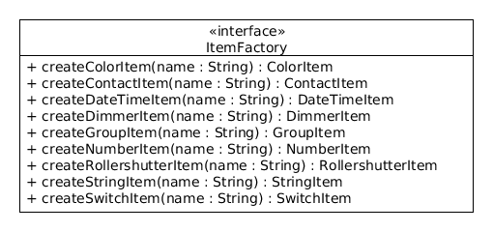
图4.8 ItemFactory

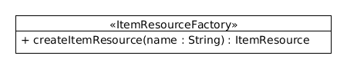
图4.9 ItemResourceFactory

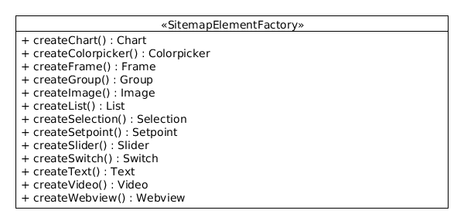
图4.10 SitemapElementFactory

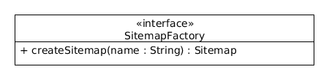
图4.11 SitemapFactory

4.4.5 DesignerX Xtdex 组件实现
DesignerX Xtdex组件是本系统的另一个基础公共组件，其功能是为DesignerX Model组件中的数据结构类提供序列化或者反序列化的服务。
Xtdex的全称是XTextualization/DEXtextualization。XTextualization可以根据DesignerX Model组件中定义的数据结构类的对象实例生成对应的定义字符串，而DEXtextualization和XTextualization的功能相反，是根据定义字符串生成对应的DesignerX Model组件中定义的数据结构类的对象实例。
如前所述，智能家居控制系统的设备定义和设备控制UI定义是使用的普通文本配置文件来进行持久化存储的。因此，系统在运行的时候，是通过加载这些文本文件来生成相应的对象实例，或者将这些对象实例中的数据持久化存储到这些文本文件中的。加载的过程中，必须使用反序列化服务，而持久化存储则需要序列化服务。
需要指出的一点是，虽然序列化/反序列化的功能也是可以直接在DesignerX Model中实现的，而且看似将序列化/反序列化的功能加入接口也可以更方便编程，但是，这样做并不符合4.4.1节中的模块话风格，因为数据建模和序列化/反序列化其实是不同的功能，而且不是所有的模块都会需要需要序列化/反序列化的功能。
1) ItemXtdex
如图4.12所示，ItemXtdex提供对Item的序列化/反序列化的功能，parseXxx方法实现反序列化，toXtext()方法实现序列化。
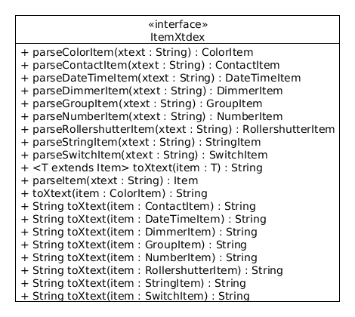
图4.12 ItemXtdex接口
在前面的4.3.1节中，本文已经论述了Item的定义语法，本节中的图4.13的算法流程图描述了如何对单个Item的定义字符串进行反序列化。
Line是该流程图的输入，item是该流程图的输出。对输入参数对应的Item的各个属性的解析顺序依次为：类型、名称、标签文本、图标名称、组别和控制参数配置。每成功解析出一个属性，即将其保存到Item中，然后从line中移除该属性的相关字串，从而继续解析下一个属性。
Item的类型解析需要注意一个特殊情况，即图中关于active groups的处理分支。”active groups”是一种特殊的类型，其语法形如”Group:<非Group的Item类型名称>:<初始化信息>”（例如”Group:Switch:OR(ON, OFF) ”）。因此，在解析Item类型的时候，需要先使用正则表达式判断类型是否为active groups。
对Item进行序列化的操作就非常简单了，只需要按照类型、名称、标签文本、图标名称、组别和控制参数配置的顺序依次输出各个属性即可，这里不再赘述。
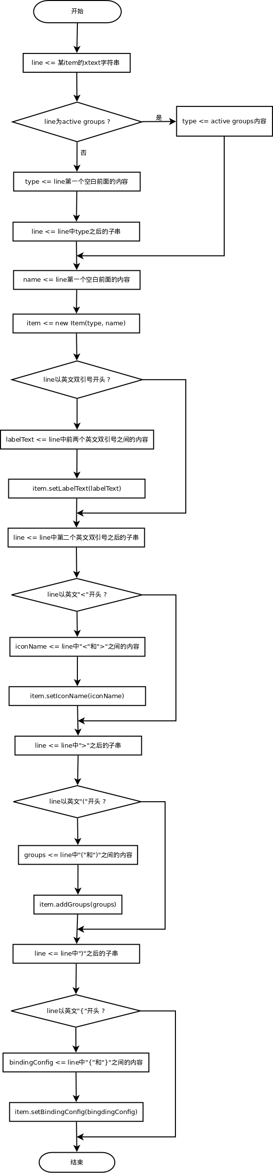
图4.13 Item反序列化流程图

2) ItemResourceXtdex
ItemResourceXtdex可以对ItemResource进行序列化/反序列化操作。如图4.14所示，fromXtext()方法提供反序列化服务，toXtext()方法提供序列化服务。
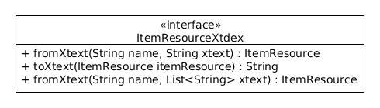
图4.14 ItemResourceXtdex接口
图4.15描述了对设备定义文本的字符串列表进行反序列化的流程，其主要思想是对列表中的各个字符串依次进行对Item的反序列化操作，并保存到ItemResource中。该流程没有复杂的逻辑，此处不再赘述。
对ItemResource进行序列化的操作则简单地多，只需要依次输出对各个Item进行序列化的结果即可，这里不再赘述。

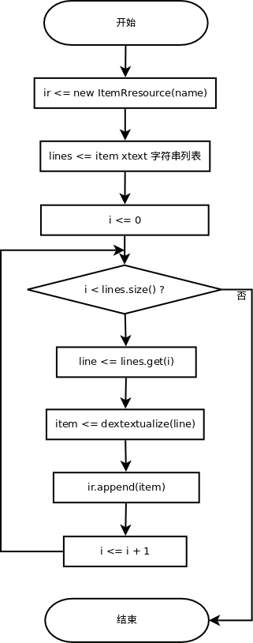
图4.15 ItemResource反序列化流程图

3) ElementXtdex 序列化/反序列化
ElementXtdex 提供对Sitemap Element的序列化/反序列化的功能。如图4.16所示，parseXxx方法实现反序列化，toXtext()方法实现序列化。
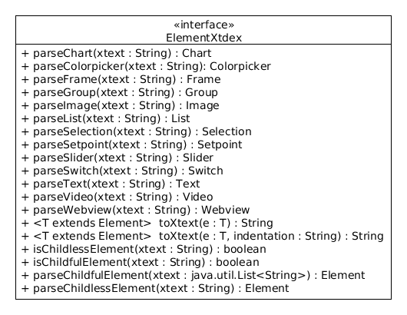
图4.16 Sitemap Element 序列化/反序列化接口
在前面的4.3.1节中，本文已经论述了Sitemap Element的定义语法，图4.17的算法流程图描述了如何对单个Sitemap Element的定义字符串列表进行反序列化。xtext是该流程图的输入，root是该流程图的输出。
反序列化单个Sitemap Element的基本思想是：首先判断是否是没有孩子节点的Sitemap Element，如果是，对其进行解析后直接返回root即可；否则，根据列表中的首个字符串进行解析，得到不包含孩子的根节点root。接下来，对于列表中的其它字符串，递归调用该反序列化单个Sitemap Element的算法即可。
对Sitemap Element进行序列化的操作则要简单地多，如果其没有孩子，直接输出字符串即可；如果有孩子元素，对每一个孩子元素进行递归序列化即可，这里不再赘述。

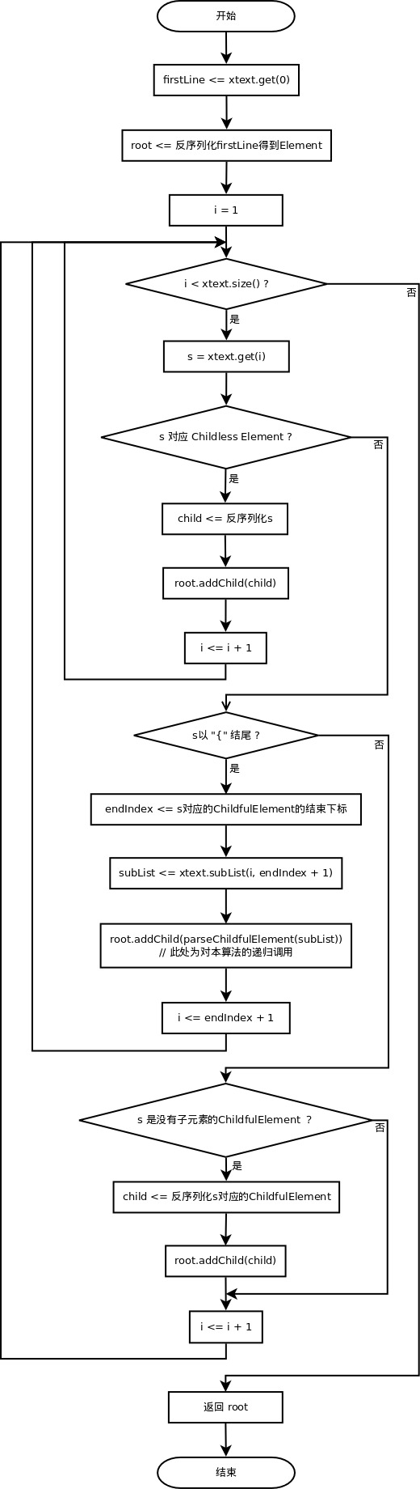
图4.17 Sitemap Element反序列化流程图

5) SitemapXtdex
如图4.18所示，SitemapXtdex提供对Sitemap进行序列化反序列化的方法，parse()方法进行反序列化，toXtext()方法进行序列化。
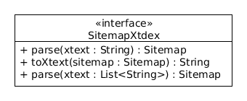
图4.18 SitemapXtdex接口
图4.19描述了对Sitemap定义文本的字符串列表进行反序列化的流程，其主要思想是对列表中的各个字符串依次进行对顶级Sitemap Element的反序列化操作，并保存到Sitemap中。该流程没有复杂的逻辑，此处不再赘述。
对Sitemap进行序列化的操作则简单地多，只需要依次输出对各个顶级Sitemap Element进行序列化的结果即可，这里不再赘述。

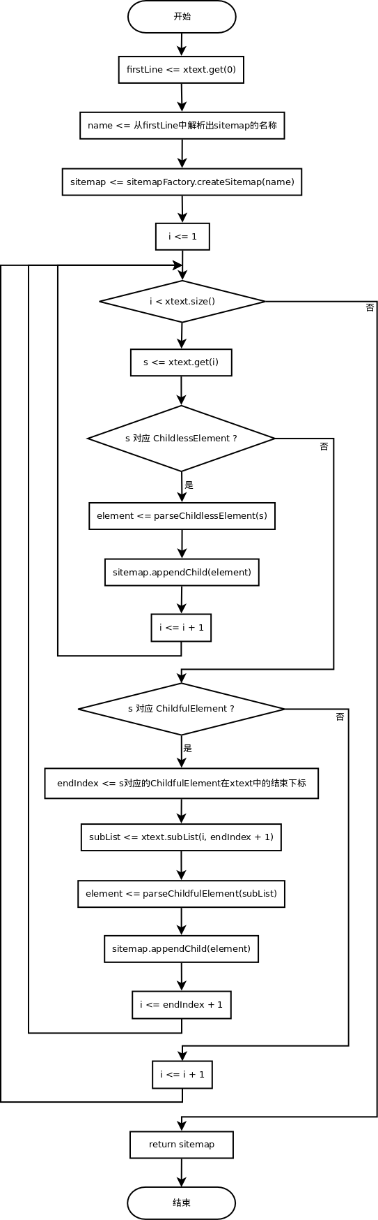
图4.19 Sitemap 反序列化流程图

4.4.6 DesignerX查询服务组件实现
DesignerX查询服务组件是根据第2章中CQRS理论的业务逻辑查询线进行设计与实现的，是DesignerX后端的两个顶层组件之一，作用是向其它组件提供只读操作的业务逻辑服务的接口（目前只有DesingerX前端的图形用户界面组件会访问此服务），即图4.20中的QueryService。
QueryService中itemResourceNames()方法可供其它模块查询系统中全部ItemResource的名称列表，sitemapNames()方法可供其它模块查询系统中全部Sitemap的名称列表，itemResource(name : String)方法可供其它模块按照名称获得ItemResource副本，sitemap(name : String)方法可供其它模块按照名称获得Sitemap副本。
QueryServiceImpl是QueryService的具体实现，依赖且只依赖其下层的查询仓库组件以及公共的模型组件。
从系统组件图上看，DesignerX查询服务组件隐藏了后端查询业务逻辑的细节，同时在业务逻辑的层次就进行了读写分离，使得系统未来处理高并发或者对查询进行优化成为可能。
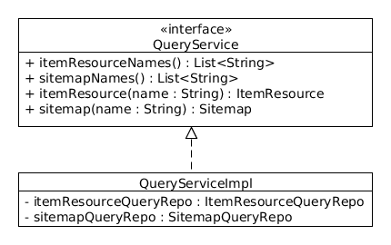
图4.20 查询服务组件的接口与实现

4.4.7 DesignerX领域服务组件实现
DesignerX领域服务组件是根据第2章中CQRS理论的业务逻辑命令线进行设计与实现的，是DesignerX后端的另一个顶层组件，作用是向其它组件提供领域操作的业务逻辑服务的接口（目前只有DesingerX前端的图形用户界面组件会访问此服务），即图4.20中的DomainService。
DomainService的newItemResourceAggregate(name : String)方法用于创建新的ItemResourceAggregate，只要成功创建该领域聚合根，名字为<name>.items的设备定义配置文件也会被成功创建。getItemResourceAggregate(name : String)方法用于按照名字获得ItemResourceAggregate。deleteItemResourceAggregate(name : String)方法用于删除ItemResourceAggregate，只要执行成功，名字为<name>.items的设备定义配置文件也会被成功删除。newSitemapAggregate(name : String)方法用于创建新的SitemapAggregate，只要成功创建该领域聚合根，名字为<name>.sitemap的设备控制UI定义配置文件也会被成功创建。getSitemapAggregate(name : String)方法用于按照名字获得SitemapAggregate。deleteSitemapAggregate(name : String)方法用于删除SitemapAggregate，只要执行成功，名字为<name>.sitemap的设备控制UI定义配置文件也会被成功删除。
DomainServiceImpl是DomainService的具体实现，依赖且仅依赖下层的领域仓库组件以及公共的模型组件。
从系统组件图上看，DesignerX领域服务组件隐藏了后端领域业务逻辑的细节，提供了较好的模块封装特性以及一定的可扩展性。
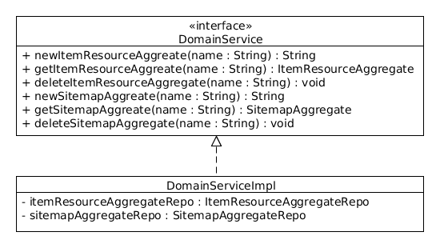
图4.21 领域服务组件的接口与实现

4.4.8 DesignerX查询仓库组件实现
DesignerX查询仓库组件是比较低层的组件（DesignerX持久化组件是最低层次的组件），其功能是为DesignerX查询服务组件提供系统已有的ItemResource和Sitemap的对象实例的副本。
如图4.22所示，ItemResourceQueryRepo是对ItemResource进行查询的只读仓库，其listAllAsReplicas()方法提供了获取全部ItemResource副本的服务，getReplicaByName(name : String)方法则提供了按名称查询ItemResource的服务。 SitemapQueryRepo是对Sitemap进行查询的只读仓库，其listAllAsReplicas()方法提供了获取全部Sitemap副本的服务，getReplicaByName(name : String)方法则提供了按名称查询Sitemap的服务。
从系统组件图上看，DesignerX查询仓库组件依赖且仅依赖其下层的持久化组件以及公共的模型组件，这样的设计与实现所带来的优点是为其上层的查询服务组件屏蔽了持久层，使查询服务组件专注于查询业务逻辑即可。
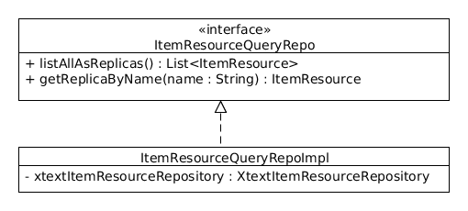
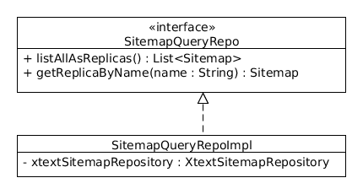
图4.22 查询仓库组件的接口与实现

4.4.9 DesignerX领域仓库组件实现
DesignerX领域仓库组件是比较低层的组件（DesignerX持久化组件是最低层次的组件），其功能是为DesignerX领域服务组件提供领域对象，尤其是包含了业务逻辑的领域聚合根。
领域仓库组件提供了ItemResourceAggregate和SitemapAggregate领域聚合根的接口定义与实现，允许上层组件创建、查询或者删除领域聚合根。
ItemResourceAggregate的rename(newName : String)方法修改名称；appendItem(item : Item)方法增加新的Item；updateItem(name : String, item : Item)修改Item；deleteItem(name : String)删除Item。
SitemapAggregate的update(name : String, label : String, icon : String)方法修改名称、标签和图标；appendChild(e: Element)方法增加新的Sitemap Element；update(sitemap : Sitemap)修改整个Sitemap。
从系统组件图上看，DesignerX领域仓库组件依赖且仅依赖其下层的持久化组件以及公共的模型组件，这样的设计与实现所带来的优点是为其上层的领域服务组件屏蔽了持久层，从而使得领域服务组件只需要专注于领域业务逻辑即可。

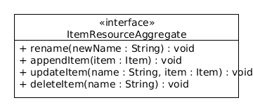
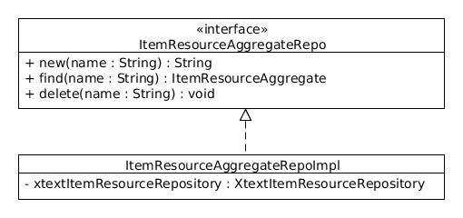
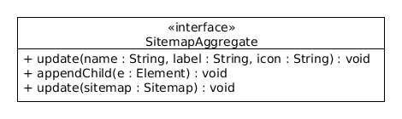
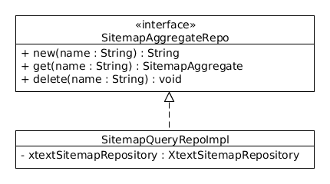
图4.23 领域仓库组件的接口与实现

4.4.10 DesignerX持久化组件实现
DesignerX领域仓库组件是DesignerX最低层的组件，其功能是提供DesignerX数据结构对象实例的持久化存取服务。
持久化组件提供了XtextItemResource和XtextSitemap接口，前者实际上是对.items文件的抽象，后者则是对.sitemap文件的抽象。XtextItemResource的itemResourceReplica()方法会提供其ItemResource的副本，save(ir : ItemResource)则会将ItemResource序列化以后保存到对应的.items文件中。XtextSitemap的itemResourceReplica()方法会提供其Sitemap的副本，save(sitemap : Sitemap)则会将Sitemap序列化以后保存到对应的.sitemap文件中。
持久化组件还提供了XtextItemResourceRepository和XtextSitemapRepository接口，前者实际上是对.items文件的抽象，后者则是对.sitemap文件的抽象。
从系统组件图上看，持久化组件依赖且仅依赖Model组件和Xtdex组件，并且屏蔽了物理的定义文件，使得其上层模块只需要考虑对象实例即可，因而做到了提高组件设计的抽象程度以及减少开发者需要关注的持久化操作的细节。

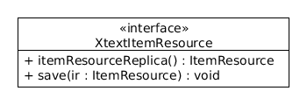
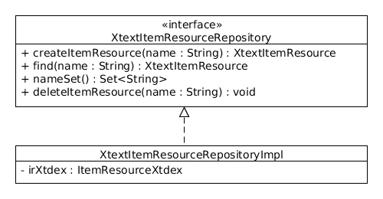
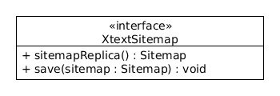
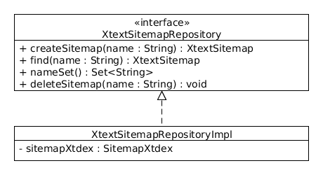

图4.24 持久化组件的接口与实现

4.4.11 DesignerX运行时的部分时序图
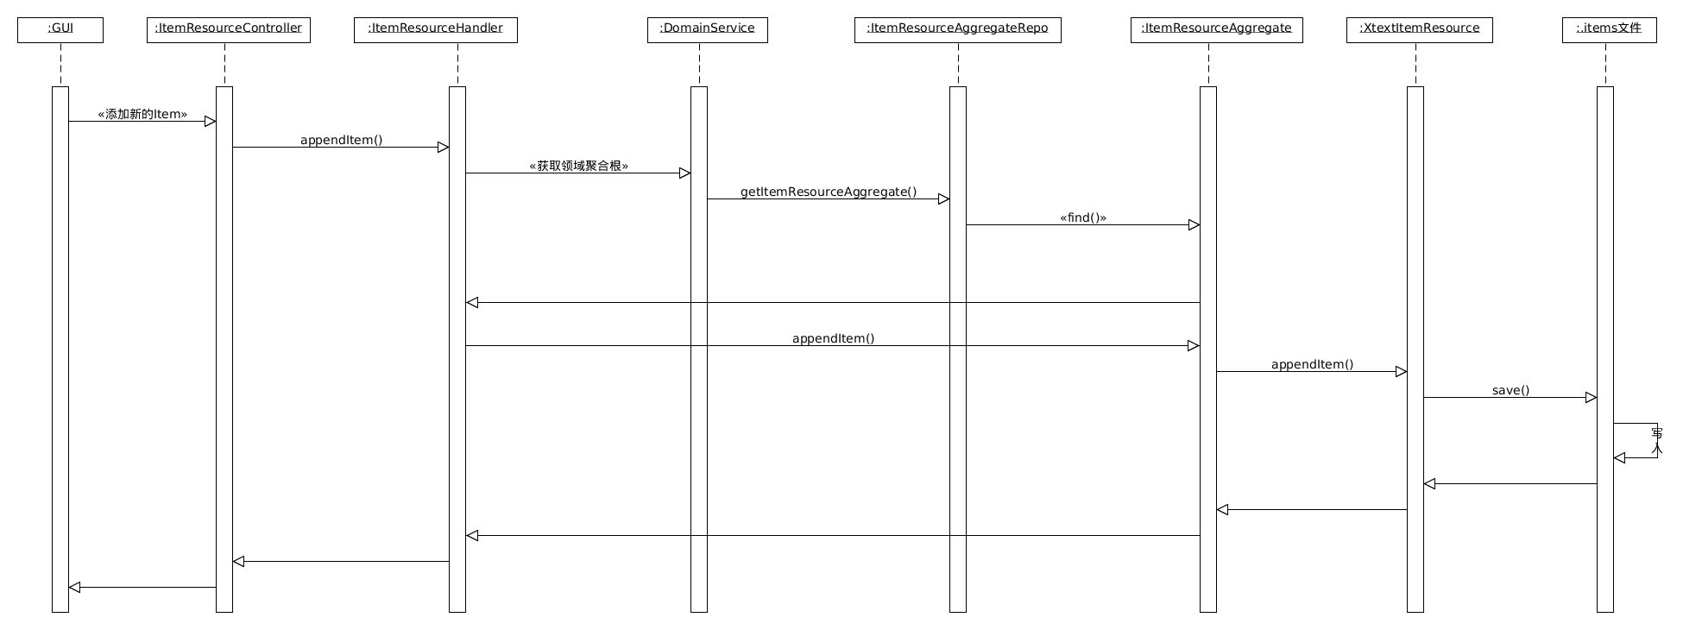
图4.25 DesignerX客户端运行时添加Item的时序图

4.4.12 ArduinoBinding组件实现
ArduinoBinding是本系统的物理设备控制子系统，目前提供的功能很少很简单，只有LED灯开关控制与温度查询。
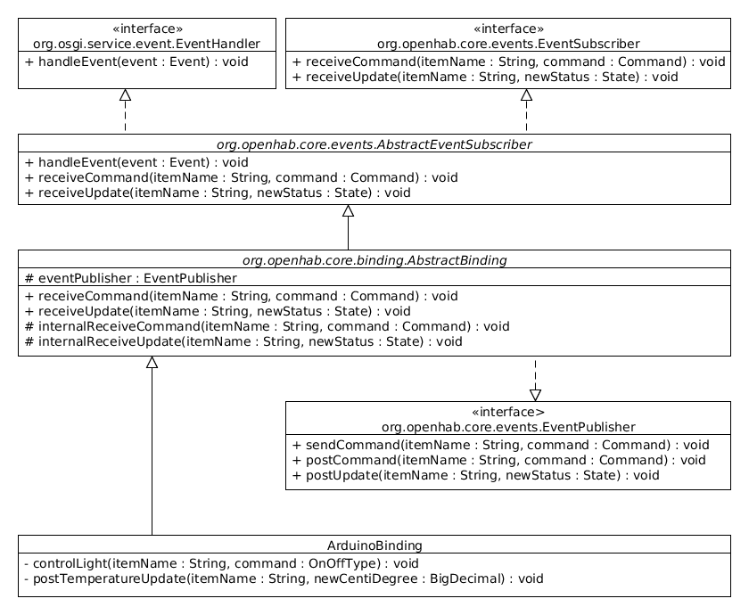
图4.26 ArduinoBinding

- BindingConfig设置
本文在使用DesingerX客户端定义设备时，需要在Item的BingdingConfig属性中加入专属于ArduinoBinding设备控制子系统的配置信息，其格式如下：
{ arduino=”<ip>:<port>:<deviceName>[<pollingPeriod>]” }
ip代表Arduino的IP地址，port是Arduino开放给ArduinoBinding的端口号，deviceName是Arduino内部使用的设备标识ID，polling是可选属性，如果有pollingPeriod字段，则说明该Item需要后台线程的轮询支持，且轮询周期为pollingPeriod毫秒。
LED灯开关控制对应的Item的BindingConfig为{ arduino=”10.1.1.1:8888:led13” }，温度轮询与发布所对应的Item的BindingConfig为{ arduino=”10.1.1.2:8888:temperature:5000]” }。
- LED灯开关控制
LED灯的开关控制对应图4.26中ArduinoBinding类的controlLight(itemName : String, command : OnOffType)方法。在该方法中，我们将通过itemName得到该Item的BindingConfig配置信息，然后向BindingConfig中给出的Arduino的IP地址和端口号发送控制LED灯亮灭的UDP包。
- 温度轮询与发布
温度轮询与发布对应图4.26中的postTemperatureUpdate(itemName : String, newCentiDegree : BigDecimal)方法。从其BindingConfig可知，需要有后台线程周期性地向Arduino发送请求当前温度的UDP包。后台线程每次收到温度轮询的UDP响应包以后，都应当调用postTemperatureUpdate方法，来向事件总线发布本次状态更新。
5) Arduino Binding时序图
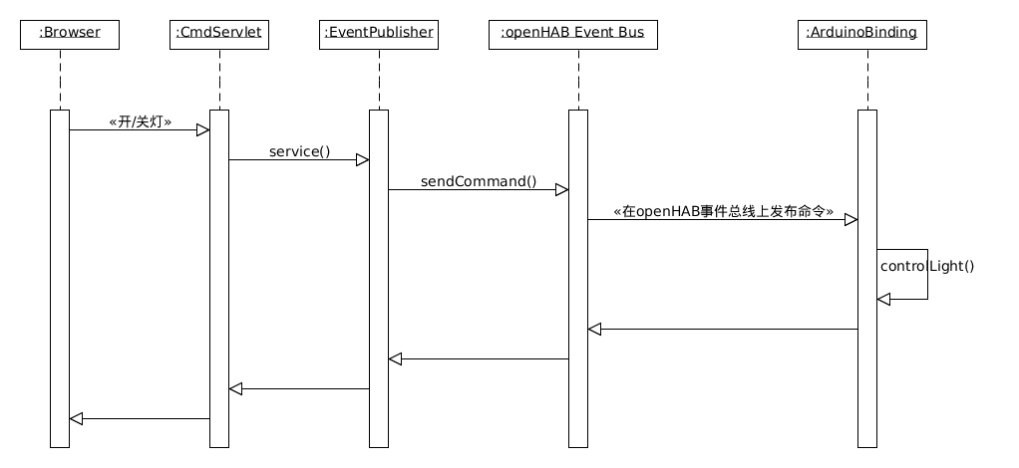
图4.27 开/关灯

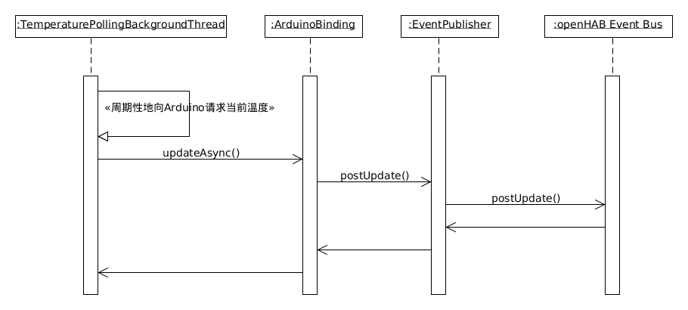
图4.28 温度轮询与发布

4.4.13 Arduino微控制器程序设计与实现
- 设置UDP Server工作模式
通过使用Arduino自带的以太网程序库，我们可以像在系统级编程语言中编写socket server程序一样，使Arduino工作在UDP Server的模式。
- LED灯控制服务
根据接收到到的UDP包，如果目标设备的名称为”led13”，则根据UDP中开/关灯的指令来控制Arduino上LED灯的亮灭。
- 温度查询服务
根据接收到到的UDP包，如果目标设备的名称为”temperature”，则从Arduino上的温度传感器获得当前温度，然后返回包含该温度的UDP包。

4.4.14 系统集成
系统集成是在既有的软件组件和硬件平台基础上，按照系统应用架构构建系统软硬件平台，如图4.29所示。

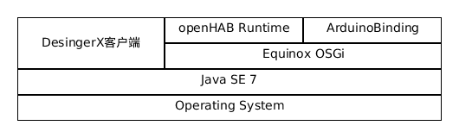
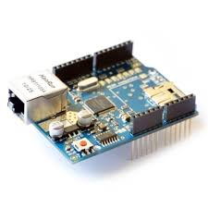
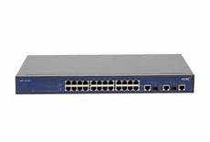
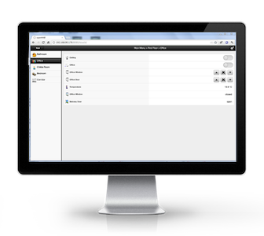
图4.29 系统部署图
Arduino
Arduino Ethernet Shield
交换机

4.5 本章小结
基于第三章中对智能家居控制系统的需求分析、数据模型，本章介绍了智能家居控制系统的设计与实现。首先，从系统的角度对软件子系统进行整体的架构设计与组件设计，并从功能需求角度出发，对软件系统进行了功能模块化划分。然后，针对划分之后各个模块的具体功能进行了详细的模块化设计。最后，从模块功能的角度，给出了本文开发的功能模块的具体实现方法。

第五章 智能家居控制系统测试及分析
本章主要根据前面章节的业务陈述和需求分析，对智能家居控制系统进行功能性测试，通过分析系统的运行结果来测试系统各个功能模块的完成情况。
因为系统目前没有复杂的业务，因此本测试主要关注软硬件集成测试，即用户界面的展示、LED灯控的响应时间、温度更新与展示。

5.1 系统运行环境
本系统运行环境的硬件列表如下表所示。
表 5.1
计算机 | Lenovo 笔记本电脑
Arduino开发板 | Arduino MEGA 2560 R3
Arduino以太网扩展板 | Arduino Ethernet W5100 网络扩展板
温度传感器 | DFRobot Waterproof DS18B20 防水温度传感器 Arduino兼容
路由器 | 美国网件（NETGEAR）WNR2000 300M无线路由器

本系统运行环境的软件列表如下表所示。
表5.2
操作系统 | Ubuntu Linux 10.10 32bit
Java运行环境 | JRE 1.7.0_25

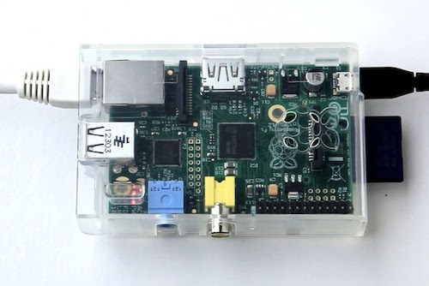
图5.1 系统部署图
交换机
智能家居控制系统
设备控制界面
Arduino
Arduino Ethernet Shield

5.2 测试用例及过程

5.2.1 系统非功能测试
在前文中的需求分析阶段提出了对系统的非功能需求，主要有硬件成本、启动速度速度、可移植性等。在条件允许的情况下对以上几个非功能需求进行简单测试。
硬件成本：Arduino开发板80￥，Arduino以太网扩展板54￥，温度传感器35￥，合计169￥，比预期的200￥还要少一些。
启动速度：经过测试，本系统的启动时间平均约为24.6秒。
可移植性：本系统是在Java平台上进行开发，而且使用的技术对跨平台都有支持，所以本系统也满足可移植性的特性。

5.2.2 设备控制模块测试
本系统的设备定义文件内容如下：
Switch Arduino_DemoSwitch "Arduino_Switch" { arduino=”10.1.1.1:8888:led13” }
Number Arduino_Temperature_Setpoint "Temperature [16 °C]" <temperature> { arduino=”10.1.1.2:8888:temperature:5000]” }
设备控制UI定义文件内容如下：
sitemap arduino label="Main Menu" {
Frame label="Demo" {
Switch item=Arduino_DemoSwitch label="Toggle Switch"
Setpoint item=Arduino_Temperature_Setpoint minValue=16 maxValue=28 step=0.5
}
}

1) 点亮LED灯测试过程
图5.2是系统运行时，用户通过点击Toggle Switch的左侧按钮点亮LED灯的结果，由此我们可以确认系统可以正确执行LED灯控的点亮操作。
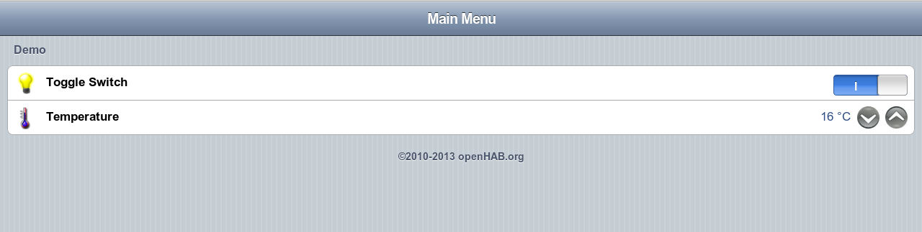
图5.2 点亮LED灯
2) 熄灭LED灯测试过程
图5.3是系统运行时，用户通过点击Toggle Switch的右侧按钮熄灭LED灯的结果，由此我们可以确认系统可以正确执行LED灯控的熄灭操作。
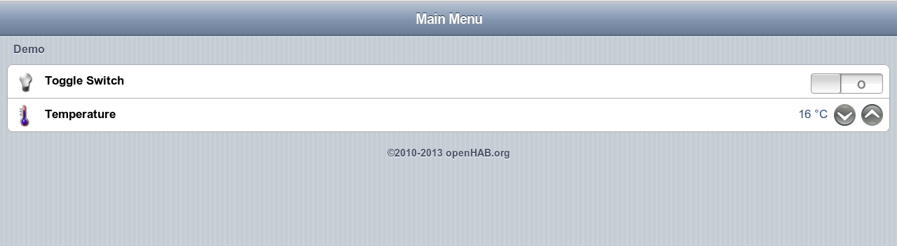
图5.3 熄灭LED灯
3) 温度更新
表5.1
温度更新编号 | 预期耗费时间(s) | 实际耗费时间(s) | 差值(s) | 误差
1 | 6 | 6.2 | +0.2 | 3%
2 | 6 | 6.5 | +0.5 | 8%
3 | 6 | 6.3 | +0.3 | 5%

5.3 测试结果分析
根据功能测试的结果，我们可以得出在设备定义为每5s进行一次温度轮询的设置下，温度更新的平均实际耗费时间为6.33秒，比预期耗费时间多0.33秒，平均误差为5.33%，这对于普通用户而言是完全可以接受的。

5.4 本章小结
本章针对智能家居控制系统的核心模块进行功能测试，通过分析测试运行结果对系统进行评价。首先介绍了系统的运行环境，主要包括系统的部署和软硬件配置。然后分别对LED灯控、温度更新进行测试。
测试过程中采用黑盒测试的方法，通过直接观察法分析测试结果，对整个系统作出评价，得出结果是本系统可以满足功能需求。

第六章 结束语
本章是全文的结束语，首先对全文工作进行总结，然后本文工作中对存在的不足和需要进一步研究的内容进行了展望。

6.1 论文工作总结
本文开篇首先介绍了论文的选题背景及意义，在研究了国内外智能家居发展现状的基础上，对本文所涉及的相关技术作了简要介绍，包括CQRS理论、OSGi技术、JavaFX等相关技术，介绍了论文的大体结构。然后对基于WEB技术的智能家居控制系统进行了需求分析。接着，在需求分析的基础上对系统进行了架构设计、模块划分以及对每个功能模块完成其实现。最后，通过对系统的各个模块进行测试分析，可以认为本系统能够很好的符合功能需求并且实现项目目标。
本文主要完成的研究工作如下。
1. 在熟悉项目背景及业务描述的基础上对项目进行需求分析，并对其进行模块划分。
2. 从系统的角度对系统进行设计，针对系统的各个功能模块制定设计方案。采用UML图对系统进行了详细分析与设计，以流程图、类图、序列图等形式描述了系统的设计过程。
3. 基于CQRS理论分层架构，使用OSGi框架、Java语言对系统的每一个功能模块进行实现，并通过序列图等形式描述了功能实现过程，本文着重介绍了DesignerX客户端的公共基础组件Model的序列化与反序列化，以及硬件控制子系统的实现。
4. 针对本文系统的各个功能点，集成软硬件环境，对系统进行了功能测试，测试结果表明，本系统能够完成系统的功能需求并实现项目目标。
5. 整个系统在硬件方面的成本约200￥，其中可多次编程、灵活增加外设的Arduino主控板花费了约100￥，由此也可以看出完成了预期的低价灵活可扩展的非功能性要求。

6.2 后续工作展望
虽然本系统已经完成了预期的功能性和非功能性需求，但是因为软硬件技术准备、设计、开发、实现的工作量较大，所以也存在一些不足之处，主要是：
1) 系统目前不支持动态设备配置，因此每次添加设备或者移除设备都需要用户通过DesingerX编辑配置文件。后续工作将通过借鉴DHCP协议来增加此功能，提供设备发现与注销的功能，使得用户只需要将硬件连接到系统，就能为系统识别并展示给用户，从而使得用户只需要人工管理设备控制UI即可。
2) 本文为了快速开发出智能家居控制系统的原型，对于定义文件的图形化编辑选取了使用JavaFX技术开发本地客户端的方式。该客户端目前只能工作在PC平台上，而不能支持手机、平板电脑之类的移动设备。因此，后续工作需要将该客户端的适用平台扩展到移动平台，从而为用户提供更多的便利。

致 谢
时光不舍昼夜，如流水般飞逝，三年研究生生活即将结束。这段时间是我不断求知识和人生转变的最好时期，其中既有收获成功的喜悦也有经历挫折的痛苦，就是这样痛并快乐的生活带给我丰富的知识和宝贵的经验，为我论文的写作打下了坚实的基础，也为我走向新的工作岗位奠定了良好的开端。在此，向陪伴我一起走过，给予我帮助和关心的良师益友及亲人们致以最诚挚的谢意。
本文是在我的导师黄健斌老师的亲切关怀和悉心指导下完成的。在论文的选题、资料收集、写作、修改等阶段，老师都投入大量精力，提出很有价值的建议和意见，对我很有启发和帮助，耐心指出错误和不足并给予精心点拨和热忱鼓励。老师亲切随和，严谨求实，授业解惑一丝不苟，教师风采彰显无余。从论文的开始阶段到设计的最终完成，杨师始终给予精心的指导和不懈的支持，在此谨向黄老师致以诚挚的谢意和崇高的敬意。
感谢我的父亲母亲一以贯之的关心和爱护，系统设计实现与论文撰写过程中你们给予了我支持和鼓励。焉得谖草，言树之背，养育之恩，无以回报，你们永远健康快乐是我最大的心愿。
感谢我的企业导师彭涛高级工程师，在我的工作和论文写作期间给与了许多指导和建议。彭工扎实的技术功底、敏捷的思维、丰富的实践经验，使我的技术和工作能力得到了很快的提升。
感谢学校和学院为我们提供的良好的生活学习条件。研究生3年中，很多可敬的师长、同学、朋友给了我们有形无形的帮助，这里请接受我诚挚的谢意。
感谢我的同学们，虽然我们的课题不同，但是大家遇到难题都愿意认真的聆听彼此的困惑，尽可能的提供方法和建议。忙碌之余，大家一起聚餐、休息，彼此之间更加亲近融洽。感谢大家的理解和支持，谢谢你们。
本论文的完成，参考了一些相关文献及技术成果，对所引用文献的作者致以深深的敬意和诚挚的谢意！

参考文献
【期刊论文】
[序号] 作者1, 作者2, 作者3, 等. 论文名称[J]. 期刊名称, 年,卷(期):页码-页码.
[1] 宋胜利, 鲍亮, 陈平. 多层文本分类性能评价方法[J]. 系统工程与电子技术, 2010, 32(5): 216-222.
【会议论文】
[序号] 作者1, 作者2. 论文名称[C]. 会议名称. 出版地:出版社.年份. 页码-页码.
[2] Shengli Song, Xiaofei Qiao, Ping Chen. Hierarchical Text Classification Incremental Learning[C]. Proceedings of the 16th International Conference on Neural Information Processing. Heidelberg: Springer-Verlag. 2009. 247-258.
【学位论文】
[序号] 作者. 论文名称[D]. 所在地:学校, 年份.
[3] 宋胜利. 文本语义表示及多层分类关键技术研究[D]. 西安:西安电子科技大学, 2011.
【普通图书】
[序号] 作者. 书籍名称[M]. 版本. 出版地:出版社, 年份. 页码-页码.
[4] 陈平, 禇华. 软件设计师教程[M]. 第二版. 北京:清华大学出版社, 2006. 1-24.
【电子文献】
[序号] 单位. 名称[/OL]. 年份. 网址.
[5] 中国互联网络信息中心. 2012年中国网民搜索行为研究报告[[R/OL]. 2012. http://www.cnnic.cn/gywm/xwzx/rdxw/2012nrd/201208/t20120806_32995.htm.
[1] 百度百科.智能家居.2014 http://baike.baidu.com/link?url=WEOU9k3MfG5Ii08ifjIfq0_nEZSOsC8HR0MldTKKmX4MoyKXrt9jt3KTq1gpYk8t
[2] 维基百科.Arduino.2014
http://zh.wikipedia.org/zh/Arduino
[3] Arduino Project.Arduino Software Release Notes.2011.
http://arduino.cc/en/Main/ReleaseNotes
[4] 中国移动互联网.多角度剖析智能家居市场前景.2012
http://iot.10086.cn/2012-12-11/1354273001528.html
[5] 前瞻资讯.中国智能家居设备行业发展环境与市场需求预测分析报告前瞻.2013
http://www.qianzhan.com/report/detail/44b674a70be948bc.html
[6] askci.全球智能家居行业发展前景分析.2013
http://www.askci.com/news/201309/22/221023133764.shtml
[7] ThoughtWorks.对CQRS的简单理解.2012
http://agiledon.github.io/blog/2012/12/31/basic-understanding-on-cqrs/
[8] Eric Evans.领域驱动设计[M].北京:清华大学出版社, 2006-3-1
[9] 程序员.OSGi实战.2013.
http://osgi.com.cn/article/7289385
[10] 周志明，谢小明.深入理解OSGi[M].北京:机械工业出版社, 2013-2
[11] 博客园.JavaFX.2012
http://www.cnblogs.com/skyme/archive/2012/12/21/2826004.html

